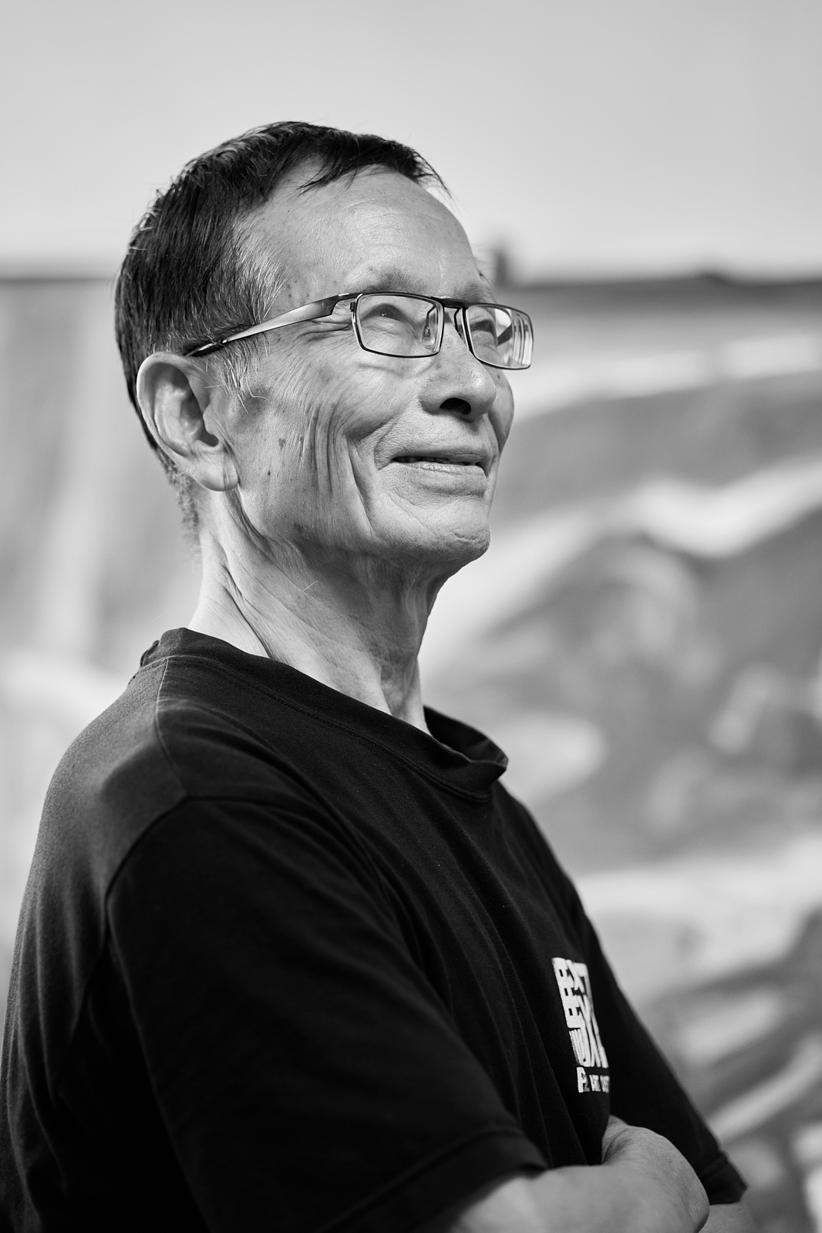  澎湖縣政府文化局  114年澎湖藝術家研究計畫－許一男 | 成果報告書  附件  附件一：許一男歷年計「縣徽、校徽與商標」一覽表 1  附件二：許一男設計「縣徽、校徽之樣式及理念」選例 2  附件三：積禪藝術事業體系之歷年展覽一覽表 3  附件四：許一男之公共藝術及戶外雕塑作品清冊一覽表 11  附件五：許一男之公共藝術及戶外雕塑之作品說明 16

附件一：許一男歷年計「縣徽、校徽與商標」一覽表（葉永和提供）
 |  | 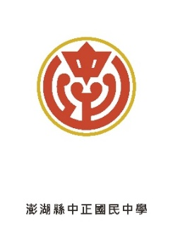 | 
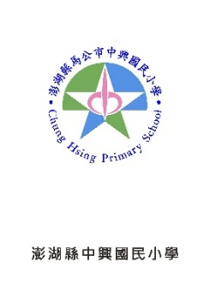 |  | 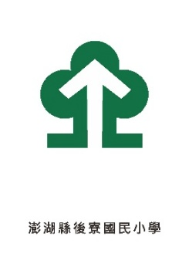 | 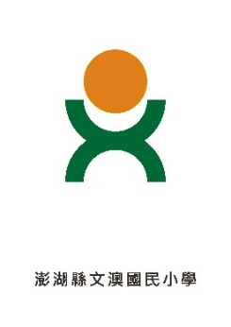
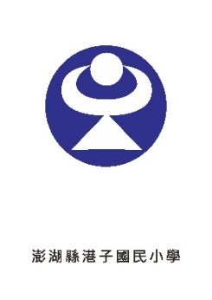 |  | 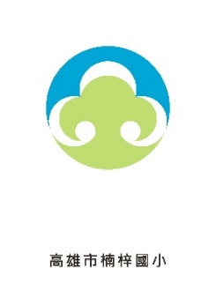 | 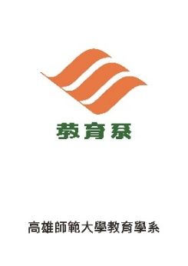
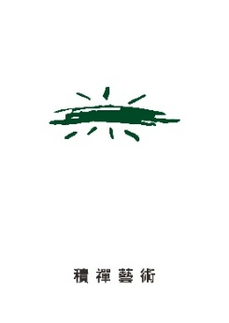 |  |  | 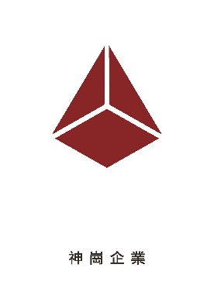
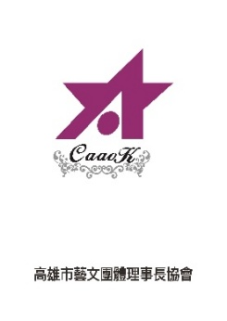

附件二：許一男設計「縣徽、校徽之樣式及理念」選例
設計樣式 | 設計理念 | 參閱圖檔
  澎湖縣政府  縣徽 | ■白色圖案，係一「澎」字，中間部份上為燈塔頂部形像，下為澎湖跨海大橋縱斷面之造型，上下連接形似一座燈塔；左右六條激揚浪花，代表澎湖縣六個鄉市，堅強的團結在一起。背景部份，深藍色象徵碧海，淺藍色寓意青天。海闊天空，景色寧靜，說明澎湖是一個海上樂園。  ■整體圖案象徵澎湖係由島嶼構結湖，湖內水平如鏡，湖外波濤澎湃，縣內有遠東第一之跨海大橋及東吉、西嶼、目斗嶼、查母嶼、花嶼五座燈塔，形似中流砥柱，巍巍然屹立於台灣海峽光芒萬丈，表現出澎湖之特色與精神。
  中正國中校徽 | ■國教宗旨德、智、體、群、美，五育並重；盼我莘莘學子秉承大中至正學無止境精神，自強不息，綻放朵朵中正的芬芳。  另有校歌 （胡福氣校長詞、許一男老師曲） | 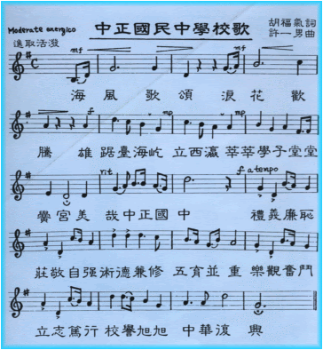
  文光國中校徽 | ■理念說明：我們創校的理念是，前瞻考量，整體規劃將澎湖特殊的人文景觀，以藝術建校的手法，融入文化意涵；活潑學習場域，師生攜手共同形塑『海上明珠』的美好印象，讓學校是學習的勝境，也是藝術的殿堂。  ■設計說明：以文化之光的造型、三原色與智、仁、勇的寓意，追求真、善、美璀璨的人生。  ■造型說明：  文案字體以標準魏碑體  三原色方形菱角向上組合，間距為邊長1/4  圖、線字、均為等距  ■用色說明  藍／自由、活潑、海洋、清新（詮釋／真——智）  黃／光明、希望、太陽、熱情（詮釋／善——仁）  紅／熱情、希望、太陽、活力（詮釋／美——勇） | 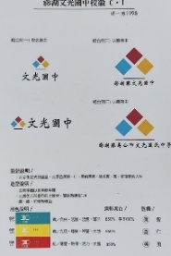  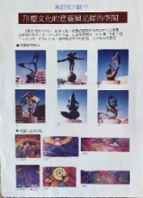
  西溪國小校徽 | ■理念說明：擷取它，在真善美的學園中，可以是知識寶鑑，可以是藝術堂殿，快樂生長、自由創作、百年樹人的人本文化精神，開創了中國美麗的遠景，給孩子們最好的，教育，永遠是最美最偉大的投資。  ■設計說明：  意義／在溪西國小的栽培孕育下，民族幼苗日益茁壯成長。  造形／以「西」與「小」兩字，淵遠流長抽象發展，構成優美、簡潔有力、百年「樹人」的標誌，象徵育化功深，開花結果，生生不息，寓意崇高深遠。  設色／石綠、群青、青春、朝氣、活力充滿希望。 | 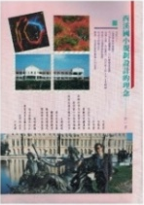  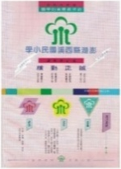
附件三：積禪藝術事業體系之歷年展覽一覽表
 | 展期 | 展覽名稱 | 展期 | 展覽名稱（續左欄）
積禪藝術中心 | 1989/07 | 許坤成「後印象主義」系列油畫展 | 1992/11 | 周天龍油畫展
積禪藝術中心 | 1989/09 | 黃崗水墨畫展 | 1992/11 | 陳牧雨水墨展
積禪藝術中心 | 1989/10 | 名家水墨畫聯展暨新加坡畫家蕭學民水彩、粉彩畫展 | 1992/12 | 王興道「台灣虹」油畫展
積禪藝術中心 | 1989/11 | 李奇茂畫展 | 1992/12 | 南臺灣新銳展
積禪藝術中心 | 1989/11 | 李春祈國畫展 | 1993/01 | 鄉土情懷四人聯展
積禪藝術中心 | 1989/12 | 李重重水墨畫展 | 1993/02 | 陳文石油畫展
積禪藝術中心 | 1990/01 | 陳瑞福油畫展 | 1993/02 | 南臺灣藝術家聯展
積禪藝術中心 | 1990/02 | 許自貴「海洋」系列立體繪畫展 | 1993/03 | 採雲去兒童徵件畫展
積禪藝術中心 | 1990/03 | 謝棟樑現代雕塑展 | 1993/03 | 國際雕塑大師聯展
積禪藝術中心 | 1990/04 | 朱銘雕刻展 | 1993/03 | 中華國寶紫砂浮雕壁畫──偉大的絲綢之路
積禪藝術中心 | 1990/04 | 梵谷100年祭、歐洲精華藝術之旅 | 1993/03 | 蔡振文油畫展
積禪藝術中心 | 1990/05 | 一心畫會90聯展 | 1993/04 | 謝以文彩墨展
積禪藝術中心 | 1990/05 | 林天瑞油畫展 | 1993/04 | 深海花園、冰川花園──虞曾富美個展
積禪藝術中心 | 1990/06 | 程十髮彩墨畫展 | 1993/04 | 郭博州油畫展
積禪藝術中心 | 1990/06 | 沈欽銘畫展 | 1993/05 | 陳有樂陶藝展
積禪藝術中心 | 1990/06 | 朱雋石雕展 | 1993/06 | 嚴以敬彩墨小品展
積禪藝術中心 | 1990/06 | 劉銘指畫邀請展 | 1993/07 | 南台灣陶藝新銳展
積禪藝術中心 | 1990/08 | 梁丹丰水墨畫展 | 1993/08 | 王有志水墨展
積禪藝術中心 | 1990/08 | 危忠超敦煌彩墨展 | 1993/09 | 楊曲農油畫展
積禪藝術中心 | 1990/09 | 蔡日興彩墨創作展 | 1993/09 | 名家收藏展
積禪藝術中心 | 1990/10 | 劉文三油畫、水彩個展 | 1993/10 | 許智育小品展
積禪藝術中心 | 1990/11 | 吳弦三「太平洋的傳說」油畫展 | 1993/11 | 藤田修陶藝展
積禪藝術中心 | 1990/11 | 林惺嶽油畫展 | 1993/12 | 大陸畫家──危忠超個展
積禪藝術中心 | 1990/12 | 陳東元羊年水彩畫展 | 1993/12 | 朱雋個展
積禪藝術中心 | 1990/12 | 劉其偉水彩畫展 | 1994/01 | 曾文忠水彩義賣展
積禪藝術中心 | 1990/□ | 楊文霓好陶畫展 | 1994/01 | 名家油畫收藏展
積禪藝術中心 | 1990/□ | 陳瑞福個展 | 1994/02 | 與藝術大師的對話──法國版畫、油畫、雕塑展
積禪藝術中心 | 1991/01 | 薛清茂水墨畫展 | 1994/03 | 楊善深精品聯展
積禪藝術中心 | 1991/02 | 王興道油畫展 | 1994/03 | 新派潑墨山水大家──包辰初彩墨展
積禪藝術中心 | 1991/02 | 南台灣名家油畫小品聯展 | 1994/03 | 自然、浪漫、寄情──瓷板畫聯展
積禪藝術中心 | 1991/03 | 呂錦堂油畫展 | 1994/05 | 許偉斌個展──關於女人
積禪藝術中心 | 1991/03 | 李焜培「歐洲風物系列」水彩畫展 | 1994/08 | 蔣奇谷油畫展
積禪藝術中心 | 1991/04 | 吳季如、許文融書畫展 | 1994/08 | 李鑫益迷你陶塑展
積禪藝術中心 | 1991/04 | 呂浮生膠彩展 | 1994/08 | 李健儀油畫回顧展
積禪藝術中心 | 1991/05 | 母親節特別企畫展「阿母謝謝您」特展 | 1994/09 | 吳瓊華、張忠進油畫雙人展
積禪藝術中心 | 1991/05 | 給母親的禮物──畫我母親 | 1994/09 | 94台灣本土百家畫作精品展暨拍賣會預展
積禪藝術中心 | 1991/05 | 詹浮雲油畫 | 1994/09 | 王興道油書個展
積禪藝術中心 | 1991/06 | 徐自風水彩畫展 | 1994/10 | 中華傳古寶創特展
積禪藝術中心 | 1991/06 | 許智育「蜉蝣人的悲歌」油畫展 | 1994/12 | 陳艾妮「一千零一個女人」畫展
積禪藝術中心 | 1991/06 | 朱雋石雕展 | 1994/□ | 洪瑞松第4次個展
積禪藝術中心 | 1991/07 | 蘇連陣「揮灑鄉土田園之美」彩墨展 | 1995/01 | 旅法藝術家陳淑娟個展
積禪藝術中心 | 1991/07 | 週年慶特展 | 1995/02 | 鍾耀個展
積禪藝術中心 | 1991/08 | 曾銘祥油畫展 | 1995/08 | 黃慶暉油畫展
積禪藝術中心 | 1991/08 | 陳英偉油畫展 | 1995/02 | 黃耀瓊油畫寫生展
積禪藝術中心 | 1991/09 | 張國華、林俊明「築夢踏實忠於自然」油畫聯展 | 1995/06 | 陶藝五人聯展
積禪藝術中心 | 1991/09 | 蕭英物油畫展 | 1995/07 | 中華寶劍展
積禪藝術中心 | 1991/10 | 沈欽銘油畫展 | 1995/09 | 洪兆平個展
積禪藝術中心 | 1991/10 | 再現中國哲思──陳朝寶彩墨展 | 1995/11 | 謝學昇陶藝個展──地水火風
積禪藝術中心 | 1991/11 | 王鎮華生活卡片展 | 1996/01 | 96王興道迎春賀喜小品展
積禪藝術中心 | 1991/11 | 李福財──與山水共舞油畫展 | 1996/02 | 桃色交易聯展
積禪藝術中心 | 1992/01 | 林勝雄油畫展 | 1996/03 | 北中南菁英小品展
積禪藝術中心 | 1992/01 | 春節特展：臺灣中堅輩畫家新春小品聯展 | 1996/04 | 黃保荐、黃保全「神秘幽意雙個展」
積禪藝術中心 | 1992/02 | 顏雍宗──臨別一眸畫展 | 1996/04 | 收藏精品展
積禪藝術中心 | 1992/02 | 大陸旅美畫家夏予冰油畫展 | 1996/04 | 許宜家油畫個展
積禪藝術中心 | 1992/03 | 林天瑞──碧海藍天南國情油畫展 | 1996/05 | 收藏展──自然取向
積禪藝術中心 | 1992/03 | 顧炳星現代油畫展 | 1996/06 | 呂武林石雕個展
積禪藝術中心 | 1992/04 | 花與人物之美──中青畫家聯展 | 1996/07 | 陳瑞瑚歐洲風情個展
積禪藝術中心 | 1992/05 | 藤田修陶藝展 | 1996/08 | 自然之子劉其偉1996畫展「12生肖浮雕展」
積禪藝術中心 | 1992/05 | 陳弘行──抒情與詩情油畫展 | 1996/08 | 自然之子劉其偉1996畫展「大地100攝影精選展」
積禪藝術中心 | 1992/06 | 黃郁生版畫展 | 1996/09 | 呂武林石雕展
積禪藝術中心 | 1992/06 | 許智育油畫展 | 1996/09 | 陳威恩「‘96普普陶展」
積禪藝術中心 | 1992/07 | 回顧與展望──名家油畫收藏展 | 1996/10 | 范宜善、杜清祥、黃奕寰三人油畫聯展
積禪藝術中心 | 1992/08 | 林峰吉、林慧卿油畫聯展 | 1996/10 | 林鴻銘油畫個展
積禪藝術中心 | 1992/08 | 曾銘祥「時代女子」油畫展 | 1996/11 | 洪進貴高溫陶藝展「神奇瑰麗的釉彩」
積禪藝術中心 | 1992/08 | 吳山明水墨畫展 | 1996/11 | 林鴻銘油畫個展
積禪藝術中心 | 1992/09 | 陳文龍水彩畫展 | 1996/11 | 鎏金佛像展
積禪藝術中心 | 1992/09 | 藝術萌芽的那端──教師節聯展 | 1996/12 | 韓勝祥個展──恆春之美
積禪藝術中心 | 1992/10 | 楊興生──畫自然為繽紛油畫展

 | 展期 | 展覽名稱 | 展期 | 展覽名稱（續左欄）
積禪50藝術空間 | 1990/□ | 黃崗第二次個展 | 1997/04 | 兒童畫廊「童『畫』故事」主題展
積禪50藝術空間 | 1991/04 | 劉耿一、曾雅雲聯展——一種創作和展覽的觀念 | 1997/05 | 陳舜芝‘97油畫高雄個展
積禪50藝術空間 | 1991/06 | 許智育油畫展 | 1997/05 | 親情故事
積禪50藝術空間 | 1992/12 | 新銳實力派小品聯展 | 1997/05 | 戀戀黃塵——陳聖頌個展
積禪50藝術空間 | 1993/02 | 南臺灣美術大展——執著與傳承 | 1997/06 | 李錫奇個展
積禪50藝術空間 | 1993/04 | 郭博州畫展 | 1997/06 | 詩畫．畫詩
積禪50藝術空間 | 1993/04 | 馬克．夏卡爾版畫展 | 1997/07 | 大地有情——藍榮賢油畫展
積禪50藝術空間 | 1993/04 | 虞曾富美油畫展 | 1997/08 | 遊走澄清湖——藝術家聯展
積禪50藝術空間 | 1993/05 | 邁向顛峰——台灣現代美術大展 | 1997/09 | 曾明男陶藝個展——鄉土．香土
積禪50藝術空間 | 1993/06 | 嚴以敬彩墨小品展 | 1997/09 | 廖繼英個展——義大利巡禮
積禪50藝術空間 | 1993/06 | 高雄市立中華藝術學校‘93內惟埤之春畢業展 | 1997/09 | 劉辰旦六十書畫展
積禪50藝術空間 | 1993/06 | 張栢煙個展 | 1997/10 | 火燒島記行——王信豐彩墨展
積禪50藝術空間 | 1993/06 | 黃郁生個展 | 1997/10 | 林天瑞油畫展
積禪50藝術空間 | 1993/07 | 李金祝油畫展 | 1997/10 | 林勝雄油畫展
積禪50藝術空間 | 1993/07 | 林士琪油畫展 | 1997/10 | 夢幻的超現實V.S醫學的精神分
積禪50藝術空間 | 1993/07 | 趙占鰲個展 | 1997/11 | 宇宙太空——虞曾富美畫展
積禪50藝術空間 | 1993/08 | 王國柱個展 | 1997/11 | 女性的祕密花園
積禪50藝術空間 | 1993/09 | 蕭一個展 | 1997/12 | 陳銀輝個展
積禪50藝術空間 | 1993/09 | 顧炳星個展 | 1997/□ | 黃炎山個展
積禪50藝術空間 | 1993/10 | 林勝雄個展 | 1998/01 | 石全石美——名家出擊、石周彙聚
積禪50藝術空間 | 1993/10 | 許智育小品展 | 1998/02 | 陳明善水彩畫展
積禪50藝術空間 | 1993/11 | 吳炫三個展 | 1998/02 | 王國禎油畫展——城市與自然
積禪50藝術空間 | 1993/11 | 許禮憲個展 | 1998/03 | 景薰樓春拍預展
積禪50藝術空間 | 1993/12 | 林天瑞油畫個展 | 1998/03 | 蕭瀚旅德回國展
積禪50藝術空間 | 1993/12 | 朱雋個展 | 1998/04 | 井士劍旅法油畫展
積禪50藝術空間 | 1993/□ | 王國柱個展 | 1998/04 | 詹浮雲油畫展
積禪50藝術空間 | 1994/01 | 曾文忠水彩義賣展 | 1998/05 | 宇宙抽象一道畫——邱伯安彩墨畫展
積禪50藝術空間 | 1994/01 | 紐約亞裔畫家聯展 | 1998/05 | 愛夜的人水銀燈下的世界——張永和作品展
積禪50藝術空間 | 1994/02 | 歐洲版畫、油畫、雕塑展 | 1998/05 | 高雄市教師寫生隊作品展
積禪50藝術空間 | 1994/02 | 顏雍宗油畫個展 | 1998/05 | 林順雄畫展
積禪50藝術空間 | 1994/03 | 陳艷淑蝴蝶系列個展 | 1998/06 | 蘇嘉男油畫展
積禪50藝術空間 | 1994/03 | 現代畫學會會員聯展 | 1998/07 | 永遠的校長畫家——劉清榮紀念回顧展
積禪50藝術空間 | 1994/03 | 新派潑墨山水大家──包辰初彩墨展 | 1998/08 | 溥心畬書畫展
積禪50藝術空間 | 1994/04 | 香港佳士得春季拍賣展 | 1998/08 | 王秀杞石雕展
積禪50藝術空間 | 1994/04 | 韓湘寧個展 | 1998/09 | 張金發油畫展
積禪50藝術空間 | 1994/05 | 吳鵬飛樂燒陶 | 1998/09 | 景薰樓秋季拍賣會預展
積禪50藝術空間 | 1994/05 | 許偉斌個展 | 1998/09 | 陳哲個展
積禪50藝術空間 | 1994/06 | 鍾耕略油畫展 | 1998/10 | 「大砌四方」石雕展
積禪50藝術空間 | 1994/06 | 王秀杞雕塑展 | 1998/11 | 王興道‘98鳥松日誌個展
積禪50藝術空間 | 1994/07 | 黃朝湖個展 | 1998/11 | 劉其偉的藝術與生活
積禪50藝術空間 | 1994/07 | 趙占鰲作品展 | 1998/12 | 黃照芳‘98個展
積禪50藝術空間 | 1994/08 | 蔣谷奇油畫個展 | 1999/01 | 陳其祿個展
積禪50藝術空間 | 1994/08 | 中青畫家小品聯展 | 1999/01 | 新春兔年畫家義賣聯展
積禪50藝術空間 | 1994/08 | 李健儀油畫20年回顧展 | 1999/03 | 燃燒生命中的悸動──馬芳渝個展
積禪50藝術空間 | 1994/09 | 標竿藝術秋季華人古美術精品拍賣預展 | 1999/03 | 劉文三書展
積禪50藝術空間 | 1994/09 | 太古佳士得現代中國油畫、水墨及水彩拍賣預展 | 1999/04 | 旱、悍、逗陣——台灣社會人文檢驗
積禪50藝術空間 | 1994/09 | 王興道1994台灣心象系列展 | 1999/04 | 潘一杭新作展
積禪50藝術空間 | 1994/10 | 標竿藝術第2次拍賣會預展 | 1999/05 | 高雄市美術教師寫生隊「故鄉的、下港的藝術之旅」聯展
積禪50藝術空間 | 1994/10 | 太古佳士得拍賣高雄預展 | 1999/05 | 許禮憲個展——台灣之美
積禪50藝術空間 | 1994/10 | 余克危油畫展、區煥禮水彩展 | 1999/05 | 呂盤泰「藝術人像攝影展」
積禪50藝術空間 | 1994/11 | 畫友高爾夫聯誼會作品展示 | 1999/06 | 莊喆、馬浩雙個展「生命的頌讚」
積禪50藝術空間 | 1994/11 | 陳瑞福一甲子畫事「討海人漁港系列」個展 | 1999/07 | 張文宗個展
積禪50藝術空間 | 1994/12 | 陶藝五人聯展 | 1999/07 | 王興道水彩個展
積禪50藝術空間 | 1994/12 | 廖修平個展 | 1999/08 | 典藏精品展
積禪50藝術空間 | 1994/12 | 洪根深畫展——山形、人形 | 1999/08 | 韓訓成水墨創作展「寶島風情系列——北台灣山水之美」
積禪50藝術空間 | 1994/12 | 陳艾妮1001個女人畫展 | 1999/08 | 洪政東1999年個展
積禪50藝術空間 | 1994/□ | 陳豔淑「迷城、樂園」展 | 1999/09 | 洪根深選件展
積禪50藝術空間 | 1995/01 | 新春小品百喜圖 | 1999/09 | 林勝雄個展——石的禮讚
積禪50藝術空間 | 1995/01 | 陳淑娟個展 | 1999/10 | 吳貞慧與沈佳瑩雙個展
積禪50藝術空間 | 1995/02 | 張韻明個展 | 1999/10 | 港都菁英藝術家聯展
積禪50藝術空間 | 1995/02 | 周以鴻雙鈎填彩工筆畫及收藏特展 | 1999/11 | 盧月鉛1999個展
積禪50藝術空間 | 1995/02 | 詹浮雲油畫個展 | 1999/11 | 雷紫玲——心靈獨白油畫個展
積禪50藝術空間 | 1995/02 | 鍾耀個展 | 1999/11 | 蘇振明「台灣个形影」個展
積禪50藝術空間 | 1995/03 | 景薰樓‘95春季拍賣會預展 | 1999/11 | 王國柱個展
積禪50藝術空間 | 1995/03 | 廖本生個展 | 1999/12 | 王興道畫展
積禪50藝術空間 | 1995/03 | 楊善深近作聯展 | 1999/12 | 國際大師版畫原作展——畢費、達利、趙無極
積禪50藝術空間 | 1995/03 | 虞曾富美個展 | 2000/01 | 自然、哲學、童趣——雕塑陶藝聯展
積禪50藝術空間 | 1995/04 | 蘇富比台灣中國現代油畫、素描、水彩及雕塑春季拍賣展 | 2000/01 | 楊興生個展——台灣鄉情系列
積禪50藝術空間 | 1995/04 | 蔡日興個展──失落的老田莊 | 2000/01 | 龍躍千禧——楊國台版印年畫創作展
積禪50藝術空間 | 1995/04 | 薄茵萍個展 | 2000/02 | 趙占鰲個展
積禪50藝術空間 | 1995/05 | 陳家榮個展 | 2000/03 | 莊雅棟油畫個展
積禪50藝術空間 | 1995/05 | 新架上繪畫行動展 | 2000/04 | 顏雍宗60個展
積禪50藝術空間 | 1995/05 | 謝宏明、林文章、胡敬峰三人聯展 | 2000/04 | 「島嶼、春風行——土地的信仰」陳聖頌、吳梅嵩、王興道、張新丕、林鴻文、鄭瓊銘六人展
積禪50藝術空間 | 1995/05 | 吳梅嶺百齡展暨師生聯展 | 2000/05 | 書、畫、陶藝三人行——許文正、劉鳳祥、劉欽發
積禪50藝術空間 | 1995/06 | 陶藝五人聯展 | 2000/05 | 燦耀與幽微——劉耿一、劉尚弘、曾雅雲近作展
積禪50藝術空間 | 1995/06 | 王秀杞個展 | 2000/06 | 范洪甲回顧紀念展
積禪50藝術空間 | 1995/06 | 吳鵬飛陶藝聯展 | 2000/06 | 名家典藏展
積禪50藝術空間 | 1995/06 | 周正、邱育千生聯展 | 2000/07 | 洪兆平、吳秀慧雙個展
積禪50藝術空間 | 1995/07 | 曾銘祥個展 | 2000/08 | 戀戀風塵──張金發、潘朝森、區煥禮
積禪50藝術空間 | 1995/07 | 林加言畫展 | 2000/08 | 七賢國小美術班四人聯展
積禪50藝術空間 | 1995/07 | 高雄師大教授聯展──由「黑」到「白」的五種詮釋 | 2000/08 | 建構新具象——高啟源、陳俊華、張譽鐘、溫喬文、賴添明聯展
積禪50藝術空間 | 1995/08 | 黃慶暉油畫展 | 2000/08 | 陳培澤雕塑個展
積禪50藝術空間 | 1995/08 | 游耀廷個展——水、石與禪 | 2000/09 | 仲夏藝術盛宴
積禪50藝術空間 | 1995/08 | 黃耀瓊個展 | 2000/09 | 溫瑞和西畫展
積禪50藝術空間 | 1995/09 | 景薰樓拍賣預展 | 2000/09 | 沈嘉瑩、吳貞慧聯展
積禪50藝術空間 | 1995/09 | 佳士得拍賣預展 | 2000/10 | 黃天來現代鐵壺展
積禪50藝術空間 | 1995/09 | 康小華個展 | 2000/10 | 巴黎「今日大師與新秀大展」出國行前聯展
積禪50藝術空間 | 1995/09 | 洪兆平油畫雕塑個展 | 2000/10 | 顧炳星個展
積禪50藝術空間 | 1995/09 | 林勝雄個展 | 2000/11 | 師大教授聯展
積禪50藝術空間 | 1995/10 | 洪瑞松國畫個展 | 2000/11 | 光色秩序——黃朝謨個展
積禪50藝術空間 | 1995/10 | 佳士得香港秋拍——中國當代油畫預展 | 2000/12 | 顧炳星個展
積禪50藝術空間 | 1995/10 | 趙占鰲個展 | 2001/01 | 南部展──55位藝術家聯展
積禪50藝術空間 | 1995/11 | 林幸輝皮雕個展 | 2001/03 | 第九藝術文件展──張永村1990〜2001個展
積禪50藝術空間 | 1995/11 | 收藏展 | 2001/04 | 探索與抒情──劉耿一與曾雅雲的生活場景
積禪50藝術空間 | 1995/11 | 中央美院老教授油畫展 | 2001/05 | 陳瑞福「漁歌、黑鮪、我的鄉愁、我的海」個展
積禪50藝術空間 | 1995/12 | 林天瑞畫展 | 2001/08 | 藝術、生活特展
積禪50藝術空間 | 1995/12 | 謝學昇陶藝展 | 2001/09 | 水晶礁系列——虞曾富美個展
積禪50藝術空間 | 1995/12 | 袁金塔個展 | 2001/10 | 林勝雄個展
積禪50藝術空間 | 1995/12 | 溫瑞和油畫個展 | 2001/11 | 積禪典藏特賣會
積禪50藝術空間 | 1996/01 | 陳其祿個展 | 2001/12 | 高雄貨櫃藝術節──美麗大高雄
積禪50藝術空間 | 1996/02 | 「情藝文輝」現代九人展 | 2002/01 | 林順雄個展
積禪50藝術空間 | 1996/02 | 王興道油畫、水彩展 | 2002/02 | 新春小品展
積禪50藝術空間 | 1996/02 | 王國禎個展 | 2002/03 | 藝術交流展
積禪50藝術空間 | 1996/03 | 顔胎成個展 | 2002/05 | 賴雀鶴油畫首展
積禪50藝術空間 | 1996/03 | 北、中、南菁英油畫小品展 | 2002/05 | 林榮德油畫展
積禪50藝術空間 | 1996/03 | 「神祕幽意」油畫雙個展 | 2002/08 | 經典藏展
積禪50藝術空間 | 1996/03 | 油畫精品收藏展 | 2002/09 | 王興道個展
積禪50藝術空間 | 1996/04 | 佳士得春拍預展 | 2002/10 | 劉清榮作品展
積禪50藝術空間 | 1996/04 | 詹浮雲書業50年個展 | 2002/10 | 高雄吔精神──老師承傳福爾摩莎
積禪50藝術空間 | 1996/04 | 許宜家油畫個展 | 2002/12 | 陳舜芝油畫個展
積禪50藝術空間 | 1996/05 | 李金祝畫展 | 2003/02 | 大陸藝術家聯展
積禪50藝術空間 | 1996/05 | 顔胎成個展 | 2003/04 | 館藏精品展
積禪50藝術空間 | 1996/05 | 姚慶章個展──「人與自然系列」畫作、陶藝展 | 2003/04 | 再現代──聯展
積禪50藝術空間 | 1996/05 | 楊嚴囊個展 | 2003/08 | 採風集──景與物的呢喃作品聯展
積禪50藝術空間 | 1996/06 | 丁水泉、楊育儒深情聯展 | 2003/10 | 花祭──精品聯展
積禪50藝術空間 | 1996/06 | 窯火裡的詩情──孫超陶藝展 | 2003/10 | 秋顏當代──作品聯展
積禪50藝術空間 | 1996/07 | 劉國松回顧展 | 2003/11 | 漢衛兒童寫生比賽入選展
積禪50藝術空間 | 1996/08 | 劉其偉畫展 | 2003/12 | 高雄市現代化會、李俊賢策展「2003年大高雄之粉紅色的腰帶」
積禪50藝術空間 | 1996/09 | 林順雄個展 | 2004/02 | 趙無極、朱德群版畫展
積禪50藝術空間 | 1996/09 | 蔡振文個展 | 2004/03 | 展逸「菊島黑愫」個展
積禪50藝術空間 | 1996/09 | 美麗心世界──徐畢華個展 | 2004/04 | 硯田遙遊──程澤茂畫展
積禪50藝術空間 | 1996/09 | 焦士太個展 | 2004/04 | 2004風動藝術春拍預展
積禪50藝術空間 | 1996/10 | 大陸畫家作品展──水與色的交融 | 2004/05 | 燦耀與幽微——劉耿一、劉尚弘、曾雅雲近作展
積禪50藝術空間 | 1996/11 | 五月．東方．現代情 | 2004/07 | 小坪頂之歌——劉啟祥的繪畫藝術之旅
積禪50藝術空間 | 1996/12 | 王興道個展──台灣生態系列 | 2005/07 | 女性主題藝術展
積禪50藝術空間 | 1996/12 | 敦煌再現──陳朝寶‘96創作新作展 | 2005/08 | 劉銘侮屋陶瓷藝術特展
積禪50藝術空間 | 1996/□ | 王國禎個展 | 2005/08 | 夢幻歲月——焦士太作品展
積禪50藝術空間 | 1997/01 | 新春．印象──小品與牛的聯歡 | 2005/□ | 兩河流域展
積禪50藝術空間 | 1997/02 | 黃炎山水彩畫展 | 2006/02 | 張綺玲油畫創作展
積禪50藝術空間 | 1997/03 | 陳錦芳六十回顧與前瞻 | 2006/03 | 李山個展——通往胭脂帝國之路1976-1992
積禪50藝術空間 | 1997/04 | 李振明個展——生態的圖辯 | 2007/03 | 祭拜畫靈——張永村第九藝術發表會
積禪50藝術空間 | 1997/04 | 秦松畫展——拔地而起

 | 展期 | 展覽名稱 | 展期 | 展覽名稱（續左欄）
積禪85藝術空間 | 1999/10 | 高雄之愛——港都菁英藝術家聯展 | 2000/08 | 鎏金佛及唐卡藝術展
積禪85藝術空間 | 1999/12 | 王興道畫展 | 2000/09 | 仲夏藝術盛宴
積禪85藝術空間 | 2000/01 | 千禧版印年畫新秀聯展 | 2000/11 | 洪龍木鐵離個展
積禪85藝術空間 | 2000/03 | 好陶生活藝術陶展 | 2000/12 | 林秀娘陶藝創作展
積禪85藝術空間 | 2000/03 | 林幸輝、黃鳳珠伉儷皮雕展 | 2001/01 | 劉銘侮寶石陶創作展
積禪85藝術空間 | 2000/03 | 秘密花園——女性藝術家聯展 | 2001/03 | 石忘塵現代書畫展
積禪85藝術空間 | 2000/06 | 書畫詩情聯展 | 2001/05 | 楊永在木雕個展
積禪85藝術空間 | 2000/06 | 「典藏精品、風華薈萃」展

附件四：許一男之公共藝術及戶外雕塑作品清冊一覽表
■依法令辦理之公共藝術作品：共16件，其中澎湖佔11件
No | 圖片 | 作品名稱 | 年代 | 材質 | 尺吋 | 放置地點 | 地址/聯絡人
 | 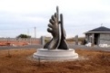 | 希望．愛．揚帆 Hope, Love and Halliard | 2004 | 青銅、不鏽鋼，基座：鋼筋、水泥 | 400×250×250cm  基座：直徑380×高63cm | 南部地區巡防局講美營區大庭前廣場草坪 | 884澎湖縣白沙鄉講美村141-2號
 | 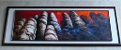 | 國寶玄武岩 | 2007 | 多媒材 | 120x310cm | 澎湖地方法院檢察署 | 88010澎湖縣馬公市西文澳309號  (06)921 1699-208
 | 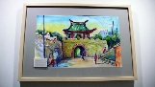 | 順承門 | 2007 | 水彩 | 55x80cm | 澎湖地方法院檢察署 | 88010澎湖縣馬公市西文澳309號  (06)921 1699-208
 | 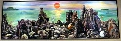 | 西嶼落霞 | 2007 | 多媒材 | 130x320cm | 澎湖地方法院檢察署 | 88010澎湖縣馬公市西文澳309號  (06)921 1699-208
 | 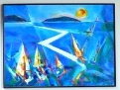 | 風海之歌 | 2007 | 油畫 | 120x150cm | 澎湖地方法院檢察署 | 88010澎湖縣馬公市西文澳309號  (06)921 1699-208
 | 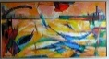 | 印象觀音亭 | 2007 | 油畫 | 120x200cm | 澎湖地方法院檢察署 | 88010澎湖縣馬公市西文澳309號  (06)921 1699-208
 | 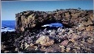 | 鯨魚洞 | 2007 | 油畫 | 140x210cm | 澎湖地方法院檢察署 | 88010澎湖縣馬公市西文澳309號  (06)921 1699-208
 | 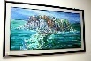 | 雞善嶼 | 2007 | 多媒材 | 130x230cm | 澎湖地方法院檢察署 | 88010澎湖縣馬公市西文澳309號  (06)921 1699-208
 | 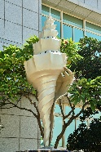 | 積貝成寶  許一男、陳正欣 | 2009 | 銅、水泥基座 | 高260cm、直徑110cm，基座：176×176×110cm | 財政部臺灣省南區國稅局 | 880澎湖縣馬公市新店路261號  (06)926 2340
 | 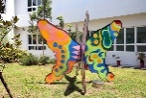 | 蝶蝶．四季如春 | 2012 | 不鏽鋼 | 300×300cm | 行政院國軍退除役官兵輔導委員會岡山榮譽國民之家 | 824高雄市燕巢區成功路1號
 | 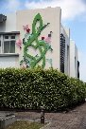 | 切切．鄉音呢喃 | 2012 | 烤漆不鏽鋼 | 400×600cm | 行政院國軍退除役官兵輔導委員會岡山榮譽國民之家 | 824高雄市燕巢區成功路1號
 | 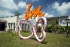 | 愛愛．幸福無礙 | 2012 | 鋼 | 360×420cm | 行政院國軍退除役官兵輔導委員會岡山榮譽國民之家 | 824高雄市燕巢區成功路1號
 | 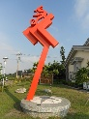 | 海巡藝龍 | 2012 | 不鏽鋼 | 190×480cm | 行政院海岸巡防署海岸巡防總局南部地區巡防局 | 702台南市南區體育路33號
 | 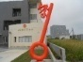 | 鑰鎮瀛疆 | 2012 | 不鏽鋼 | 160×430cm | 行政院海岸巡防署海岸巡防總局南部地區巡防局 | 澎湖縣西嶼鄉赤馬村146號之10  06-9984147
 | 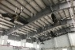 | 飛行之美——翔雁．饗宴．飛魚DNA | 2019 | 玻璃纖維強化塑膠、不鏽鋼 | 100×100×100cm，共7件 | 空軍馬公基地新建餐廳用餐區內部樑上 | 88593澎湖縣湖西鄉126-5號
 | 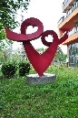 | 創新．創心——高科新核心 | 2022 | 不鏽鋼、烤漆 | 430×400cm | 國立高雄科技大學產業園區第一大樓入口廣場 | 824005 高雄市燕巢區大學路1號

■委託徵件戶外雕塑作品：共35件，其中澎湖佔34（學校佔多數為26件）
No | 圖片 | 作品名稱 | 年代 | 材質 | 尺吋 | 放置地點 | 地址/聯絡人
 | 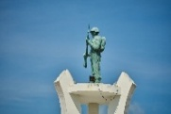 | 自由戰士（阿榮）/原為蕭傳形製作 | 2021/原興建於1963 | 青銅、鋼構 | 1200x100x60cm | 隘門圓環 | 澎湖縣湖西鄉
 | 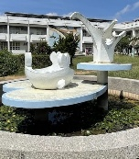 | 愛的教育 | 1973製作  /2000整理 | 水泥形塑 | 母：200cm  子：180cm | 中正國中 | 880澎湖縣馬公市光華里101號
 | 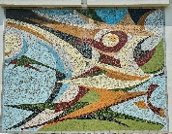 | 中正之光 | 2000 | 馬賽克、水泥 | 600×600cm | 中正國中 | 880澎湖縣馬公市光華里101號
 | 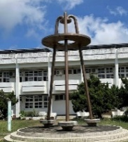 | 師鐸之聲 | 2000 | 金屬構建 | 600×250cm | 中正國中 | 880澎湖縣馬公市光華里101號
 | 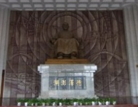 | 德澤四海（蔣公銅像由陳一帆製作） | 1982 | F.R.P浮雕 | 600×580cm | 澎湖縣演藝廳 | 880澎湖縣馬公市中華路230號  (06)9261141
 | 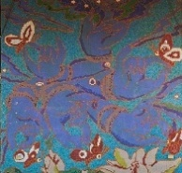 | 《神采飛揚（六藝並重）》 | 2001 | 馬賽克、水泥 | 400x500cm | 文光國中司令台 | 880澎湖縣馬公市文光路17號  學務老師(06)9272992轉10，
 | 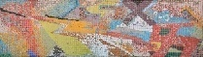 | 更快 | 2001 | 馬賽克、水泥 | 800x250cm | 文光國中操場 | 880澎湖縣馬公市文光路17號  學務老師(06)9272992轉10，
 | 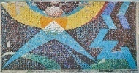 | 更高 | 2001 | 馬賽克、水泥 | 800x250cm | 文光國中操場 | 880澎湖縣馬公市文光路17號  學務老師(06)9272992轉10，
 | 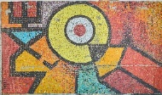 | 更準 | 2001 | 馬賽克、水泥 | 800x250cm | 文光國中操場 | 880澎湖縣馬公市文光路17號  學務老師(06)9272992轉10，
 | 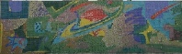 | 更遠 | 2001 | 馬賽克、水泥 | 800x250cm | 文光國中操場 | 880澎湖縣馬公市文光路17號  學務老師(06)9272992轉10，
 | 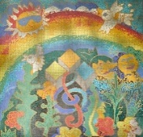 | 文光精神 | 2001 | 馬賽克、水泥 | 400x500cm | 文光國中司令台 | 880澎湖縣馬公市文光路17號  學務老師(06)9272992轉10，
 | 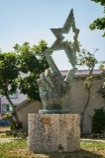 | 德—追求理想，道德高 | 2001 | 青銅 | 250×130×100cm | 文光國中廣場 | 880澎湖縣馬公市文光路17號  學務老師(06)9272992轉10，
 | 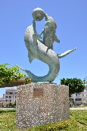 | 智—快樂智慧多 | 2001 | 青銅 | 270×180×150cm | 文光國中廣場 | 880澎湖縣馬公市文光路17號  學務老師(06)9272992轉10，
 | 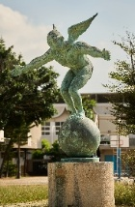 | 體—立足菊島．放遠世界 | 2001 | 青銅 | 300×200×120cm | 文光國中廣場 | 880澎湖縣馬公市文光路17號  學務老師(06)9272992轉10，
 | 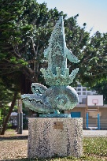 | 群—族群融合．共生共榮 | 2001 | 青銅 | 260×150×120cm | 文光國中廣場 | 880澎湖縣馬公市文光路17號  學務老師(06)9272992轉10，
 | 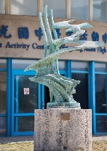 | 美—美麗水雲間 | 2001 | 青銅 | 260×200×180cm | 文光國中廣場 | 880澎湖縣馬公市文光路17號  學務老師(06)9272992轉10，
 | 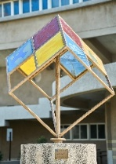 | 育—追求品質的學習 | 2001 | 不鏽鋼、彩繪玻璃 | 150×150×250cm | 文光國中廣場 | 880澎湖縣馬公市文光路17號  學務老師(06)9272992轉10，
 | 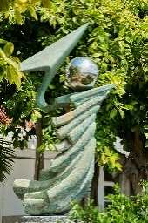 | 希望．愛．飛揚 | 2002 | 青銅、不鏽鋼 | 390×175×125cm | 湖西國小 | 885澎湖縣湖西鄉湖西村151號
 | 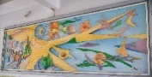 | 湖西之光 | 2002 | 馬賽克、水泥 | 400x150cm | 湖西國小 | 885澎湖縣湖西鄉湖西村151號
 | 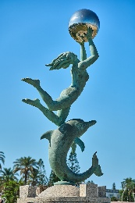 | 海上明珠 | 2002 | 青銅、不鏽鋼、花崗岩 | 630×300×200cm | 海濱公園 | 880澎湖縣馬公市介壽路7號  觀音亭親水遊憩區
 | 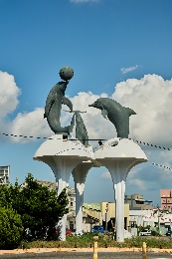 | 快樂智慧多 | 2002 | 青銅 | 高450cm，  基座500cm | 204縣道 | 澎湖馬公市（澎湖縣國際獅子會捐贈）
 | 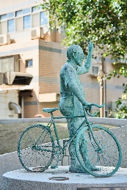 | 大愛—何義士神父 | 2002 | 青銅、不鏽鋼、花崗岩 | 200x100x300cm | 馬公天主堂 | 880澎湖縣馬公市光復路48號  (06)9273104
 | 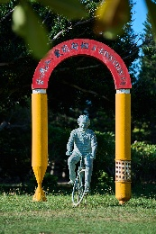 | 智慧之門—愛因斯坦 | 2003 | 青銅、不鏽鋼 | 門高300cm，人像140cm | 相對公園 | 澎湖縣馬公市
 | 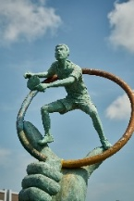 | 根留澎湖 | 2003 | 青銅、不鏽鋼、烤漆 | 300x200x150cm  基座高150 cm | 興仁國小 | 880-023澎湖縣馬公市烏崁里 129 號  (06)921-1443
 | 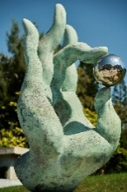 | 心手相連 | 2003 | 青銅、不鏽鋼 | 300×150×100cm | 澎湖縣身心障礙福利服務中心 | 880澎湖縣馬公市同和路33號  (06)9269889
 | 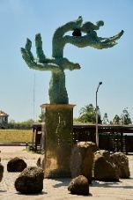 | 風海之歌 | 2003 | 青銅、不鏽鋼、玄武岩 | 高800cm | 澎湖科技大學 | 880澎湖縣馬公市六合路300號  (06)9264115-1822
 | 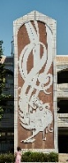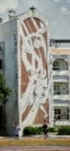 | 龍飛鳳舞 | 2003 | 壁雕 | 1500×400cm | 中興國小 | 880澎湖縣馬公市光復路186號  (06)927 2779
 | 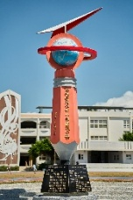 | 明日之星 | 2006 | 不鏽鋼、鍛鐵、花崗岩 | 800x200x300cm | 中興國小 | 880澎湖縣馬公市光復路186號  (06)927 2779
 | 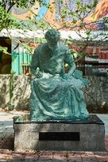 | 慈暉—奉獻澎湖一生的白寶珠阿姨 | 2004 | 青銅、大理石 | 300cm | 慈暉園 | 880澎湖縣馬公市樹德路21號  白寶珠紀念公園（馬公市春暉公園）
 | 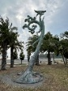 | 鳳凰來儀  （希望．愛．飛揚） | 2004 | 青銅、不鏽鋼 | 800x300x300cm | 旗津沙灘 | 旗津廟前路
 | 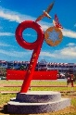 | 薪傳九久 | 2010 | 青銅、不鏽鋼 | 600x300x200cm | 七美國小 | 883澎湖縣七美鄉4 鄰埔內1 號  (06)997 1003
 | 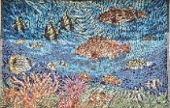 | 上善若水．樂悠遊 | 2010 | 馬賽克、水泥 | 450×300cm | 馬公高中 | 880澎湖縣馬公市中華路369號  (06)927 2342-111秘書
 | 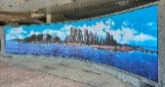 | 錠鉤嶼（菊島桂林） | 2010 | 瓷板 | 1500×300cm | 馬公高中 | 880澎湖縣馬公市中華路369號  (06)927 2342-111秘書
 | 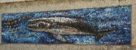 | 翻浪．前行 | 2016 | 馬賽克、水泥 | 1300x270cm | 馬公高中 | 880澎湖縣馬公市中華路369號  (06)927 2342-111秘書
 | 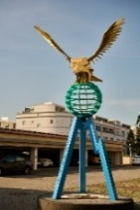 | 翱翔．領航 | 2021 | 青銅 | 600x300x200cm | 馬公國小 | 880澎湖縣馬公市明遠路2號

附件五：許一男之公共藝術及戶外雕塑之作品說明

■公共藝術徵件01——南部地區巡防局

《希望．愛．揚帆 Hope, Love and Halliard》 2004

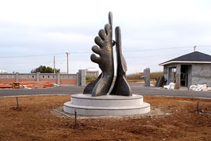
《希望．愛．揚帆 Hope, Love and Halliard》2004
400×250×250cm / 基座：直徑380×高63cm
青銅、不鏽鋼，基座：鋼筋、水泥
澎湖縣白沙鄉南部地區巡防局講美營區大庭前廣場草坪
圖片來源：公共藝術網站

作品說明
營造雙手拱成形似大海，宛如雙翼飛翔，又如風帆般向上舒展，或浪花意象，寓意揚帆啟航，又似莊嚴聖母慈顏，象徵守護與祈願，包羅萬象。
作品名稱中「希望」與「愛」代表人類最真摯的信念與情感，而「揚帆」則象徵啟程與前行。設置於海防軍營區前廣場，雕塑不僅呼應軍人守護海疆的使命，更寄託對和平的祝福。

■公共藝術徵件02-08——澎湖地方法院檢察署

《國寶玄武岩》、《西嶼落霞》、《雞善嶼》、《鯨魚洞》、《順承門》、《印象觀音亭》、《風海之歌》 2007

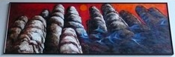
《國寶玄武岩》2007 / 多媒材 / 120x310cm / 澎湖地方法院檢察署 / 圖片來源：公共藝術網站
《西嶼落霞》2007  多媒材 / 130x320cm  澎湖地方法院檢察署  圖片來源：公共藝術網站 | 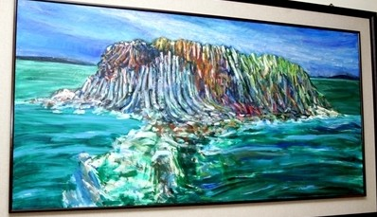  《雞善嶼》2007  多媒材 / 130x230cm  澎湖地方法院檢察署  圖片來源：公共藝術網站 | 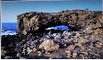  《鯨魚洞》2007  油畫 / 140x210cm  澎湖地方法院檢察署  圖片來源：公共藝術網站
《順承門》2007  水彩 / 55x80cm  澎湖地方法院檢察署  圖片來源：公共藝術網站 | 《印象觀音亭》2007  油畫 / 120x200cm  澎湖地方法院檢察署  圖片來源：公共藝術網站 | 《風海之歌》2007  油畫 / 120x150cm  澎湖地方法院檢察署  圖片來源：公共藝術網站

作品說明
澎湖地方法院檢察署共有七件公共藝術作品，主題皆環繞澎湖的自然景觀與海洋文化，涵蓋有油畫、多媒材與水彩等形式，述說對故鄉的深厚情感。

1.《國寶玄武岩》
此作以澎湖最具代表性的地質景觀——玄武岩為題。其地質特性因多次火山活動，熔岩自淺海或地層裂隙湧出後冷卻，形成垂直柱狀節理，歷經長年風化與侵蝕，遂展現直立、曲折、錯落有致的奇觀。
作品以紅日映照著玄武岩柱群，顯得格外壯闊。並透過多媒材的層疊處理，營造厚實而沉穩的質感，不僅凸顯自然地景的雄偉與不朽，也藉此象徵司法的公正、堅毅與永續精神。

2.《西嶼落霞》
西嶼為澎湖三大主島之一，與澎湖本島及白沙島環抱內海，地貌壯麗。夕陽西下時，由馬公遠望，霞光萬丈、彩雲燦爛，被譽為「臺灣八景」之一。
作品取此勝景為題，描繪火紅落日映照海面，層巒岩石在光影下展現多變色彩。無垠天際與水平線延展出宏闊氣勢，襯托地質起伏的厚實力量。畫中點綴漁船與採紫菜的漁民，融合自然壯景並彰顯島嶼的人文風貌。

3.《雞善嶼》
位於湖西鄉北寮村東北方約四公里處，由大、小雞善島組成，退潮時兩島相連，可徒步往返。島上矗立緊密如管風琴般的柱狀玄武岩，氣勢雄偉，被譽為「東海黃山」。作品透過厚重筆觸與鮮明色彩，刻畫玄武岩壯麗的垂直線條，宛如萬千石柱自海面拔地而起。周圍碧海與白浪的對比，更強化島嶼的孤絕與雄渾。展現自然蓬勃的生命力與地質景觀的壯闊之美。

4.《鯨魚洞》
位於西嶼鄉北端的小門嶼上，是澎湖最具代表性的海蝕地形。經年累月受海潮侵蝕，形成雄偉的拱形巨洞。洞內清涼幽暗，退潮時潮音迴盪，與洞外洶湧的海浪相互映襯，更顯大自然的壯闊。
作品聚焦於拱形岩壁的雄渾之美，厚實岩層與深邃洞口在光影交錯下呈現莊嚴氛圍。背景藍天與海浪襯托石質粗獷肌理，營造出恢弘的地景意象。此作置於公共空間，使觀者體會島嶼所蘊含的精神與力量。

5.《順承門》
此作描繪澎湖的國定古蹟「順承門」。該城門建於清領時期的媽宮城為防禦所興建，原有六門，今僅存順承門。登臨門樓，可遠眺馬公港全景，尤其是夕陽西斜時，倍增盎然古意。作品以水彩明亮的色調與簡約流暢筆觸，呈現城牆的厚實、綠瓦屋頂的古樸，以及往來人群的日常景象，展現澎湖的人文風貌。

6.《印象觀音亭》
觀音亭又稱觀音廟，位於媽宮城牆西側海岸邊，廟內供奉大慈大悲南海觀世音菩薩，是全澎最早的一座佛教寺院。
此作以夕照為靈感，採用油彩大膽的色塊與抽象化的筆觸，營造光影交織的氛圍。畫面中央以鮮明的黃色與橘紅色鋪展，象徵陽光與海面反射的耀眼光輝，並以藍綠色線條構築船隻與海浪的動態感，使觀者感受到海濱的律動與活力。作品不同於寫實風格的描繪，而以抽象表現，將觀音亭的印象轉化為情感與精神意象。

7.《風海之歌》
此作以鮮明藍調為基調，描繪澎湖海域的帆影景象。畫面中央一道潔白航跡直指遠方，象徵希望與航向未來的道路。前景數艘帆船乘風破浪，與遠方島嶼、海天一線及夕陽遙相呼應，展現澎湖作為海洋城市的特質。藝術家以幾何化筆觸與強烈色塊，將海面律動與風的力量具象化，傳遞奔放的生命節奏。作品不僅彰顯航海文化，也寓意人們在風浪中淬鍊出的堅毅精神。

■公共藝術徵件09——國稅局澎湖縣分局

《積貝成寶》 2009

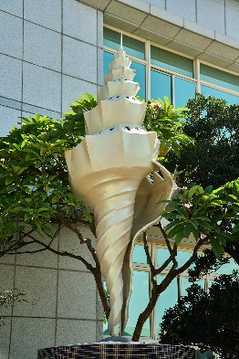  許一男、陳正欣《積貝成寶》2009  青銅、不鏽鋼、音效、水泥基座  高260cm、直徑110cm，基座：176×176×110cm  財政部臺灣省南區國稅局澎湖縣分局 | 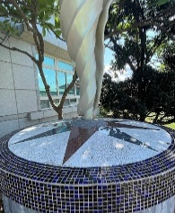  《積貝成寶》水泥基座為堅實花崗石鑲嵌的星海羅盤造型  圖片來源：蔡幸伶拍攝 | 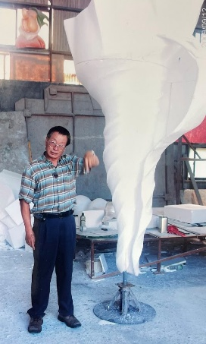  《積貝成寶》於工作室製作過程  圖片來源：許一男提供

作品說明
自古以來，螺貝就是錢貝，是權力的象徵，每個螺貝都是海洋子民生活中的「寶」。明清皇帝御賜派令艦隊遠航（鄭和七下西洋）即以白色左旋螺為「定風珠」，信可確保皇恩浩蕩，國威遠播。
「積貝成寶」本是眾力「積沙成塔」之美喻，國稅局徵選勝出的公共藝術，一個美麗寶石彩的超級左旋螺，擷取澎湖波緣長旋螺貝的自然造型，設計以簡潔優美的紋理，向上旋昇，並強化三角菱孔 Art Deco 的裝飾性格，復古錢幣的經典價值，形塑島民戀戀海洋天人合一的意念和容顏。
「積貝成寶」慎選青銅貴金屬精造，佇矗立於北緯23°30' 東徑119°23' 無可取代大宇宙的青龍場域，堅實花崗石鑲嵌的星海羅盤，配合LED電腦程式豐富多變色彩照明，以及科技晶片質感會唱歌的裝置，充分彰顯本局關懷菊島人文生態環境，期望公共藝術啟發島民追求自由、喜樂化育與生養休憩的美學願力，傳遞國稅局「真誠服務、便民利課」，共創「徵納、合諧」雙贏的精神。

■公共藝術徵件10——澎湖空軍馬公基地

《飛行之美—翔雁．饗宴．飛魚DNA》 2019

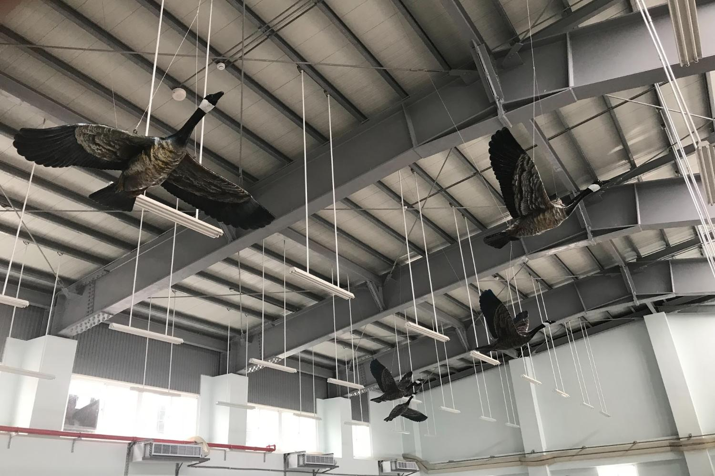
《飛行之美—翔雁．饗宴．飛魚DNA》 2019
玻璃纖維強化塑膠、不鏽鋼
100×100×100cm，共7件
空軍馬公基地新建餐廳用餐區內部樑上
圖片來源：公共藝術網站

作品說明
作品由七件雕塑組成，分別懸掛於餐廳用餐區的樑架之上。藉由翔雁、饗宴，以五雁二魚造型，形塑生命飛揚的精神指標，彰顯飛行紀律，實現飛行的夢想。看到更寬，更廣的境界！
此作不僅彰顯空軍飛行員嚴謹的紀律與團隊合作精神，更寓意實現夢想、追尋無限天際的信念。翔雁整齊列隊，象徵團結與秩序；飛魚躍出水面，寓意突破與超越。兩者融合為飛行精神與生命能量的展現。
透過翔雁振翅與飛魚躍動的姿態，讓用餐空間充滿律動與詩意，也能感受到「飛行之美」所帶來的力量。

■公共藝術徵件11-12——行政院海岸巡防署

《鑰鎮瀛疆》、《海巡藝龍》 2012

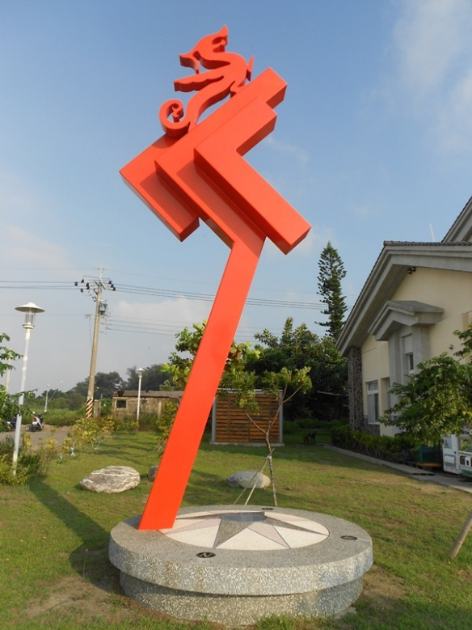  《海巡藝龍》 2012  不鏽鋼  190×480cm  行政院海岸巡防署海岸巡防總局南部地區巡防局（新港路25巷16號，南區，臺南）  圖片來源：公共藝術網站 | 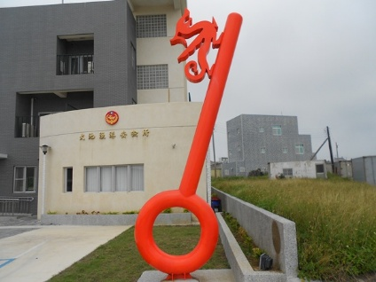  《鑰鎮瀛疆》 2012  不鏽鋼  160×430cm  行政院海岸巡防署海岸巡防總局南部地區巡防局 （88141澎湖縣西嶼鄉大池角1-3號）  圖片來源：公共藝術網站
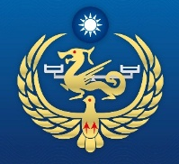
海巡署屬徽
國徽：象徵效忠中華民國，保護疆域之意涵。
警鴿：象徵警戒、和平、效率。
法龍：象徵保護疆域、沿海、維護人民安全。
白色天秤：象徵公平
圖片來源：海巡署—藍色國土的守護者FB

作品說明
受行政院海岸巡防署委託創作，分別設置於「澎湖」與「臺南」二地，象徵「西瀛」與「南瀛」共護海疆。作品取材自海巡署的署徽「法龍」為意象，以造型簡潔有力鮮紅色不銹鋼，表現堅定與守護精神。
1.《海巡藝龍》
主體呈現「T」字般幾何造型，向上昂揚，頂端配置躍動的署徽「法龍」，寓意守護疆土、維護沿海安全。其基座融入國徽星形符號，象徵效忠中華民國，並寄託對國土與人民的護衛信念。
2《鑰鎮瀛疆》
則以巨型鑰匙為造型主軸，直立向上，象徵穩固與力量；鑰首嵌入法龍，寓意「以鑰護國，以堅鎮瀛」。
兩件作品不僅以鮮明的造型凸顯海巡精神，更在公共空間中傳達忠誠、守護與使命的價值，成為國境海防的象徵性標誌。

■公共藝術徵件13-15——岡山榮譽國民之家

《蝶蝶．四季如春》、《切切．鄉音呢喃》、《愛愛．幸福無礙》 2012

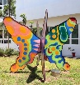  《蝶蝶．四季如春》 2012  不鏽鋼 / 300×300cm  行政院國軍退除役官兵輔導委員會岡山榮譽國民之家  圖片來源：公共藝術網站 | 《切切．鄉音呢喃》 2012  不鏽鋼 / 400×600cm  行政院國軍退除役官兵輔導委員會岡山榮譽國民之家  圖片來源：公共藝術網站 | 《愛愛．幸福無礙》 2012  不鏽鋼 / 360×420cm  行政院國軍退除役官兵輔導委員會岡山榮譽國民之家  圖片來源：公共藝術網站

作品說明
岡山榮譽國民之家的三件公共藝術，主題以「自然」、「音樂」、「愛」為核心意象，串聯大愛的詩篇。
1.《蝶蝶．四季如春》
以色彩鮮豔的蝴蝶為主題，展翼的造型象徵生命的自由與希望。蝴蝶翅膀上的抽象圖案，以紅、藍、綠、黃等明亮色彩組成。如許氏創作理念：「四季如春的生活空間，化成幸福的蝶，穿梭在繽紛的喜悅中。」帶給觀者生命力與朝氣。
2.《切切．鄉音呢喃》
以巨大的綠色高音譜號為核心，輔以音符、心型與蝴蝶等元素，構築出一幅充滿生命律動與情感共鳴的立體壁面藝術。作品名稱取「切切」之意，寓含思念與深情，如許氏創作理念：「樂譜記號做為織夢人生的印記，喚起光榮有愛的歲月，謳歌昔日汗馬功勳。」正向退役官兵訴說「鄉音不忘、情感綿延」的精神。
3.《愛愛．幸福無礙》
以粉紅色的環狀曲線構築如蝴蝶與愛心圖案造型，上方搭配鮮橙色的「love」字樣，整體呈現出活潑而溫暖的氛圍，構築「愛」的主題寓意——愛是人與人之間最真摯的連結。誠如許氏創作理念：「作品承載榮民忘我奉獻一生的大愛精神。」
承上三件作品在視覺上彼此呼應：蝴蝶象徵生命與自由，音符象徵情感，而「愛」則是最終歸宿。的連結。誠如許氏創作理念：「作品承載榮民忘我奉獻一生的大愛精神。」

■公共藝術徵件16——國立高雄科技大學

《創新．創心—高科新核心》 2022

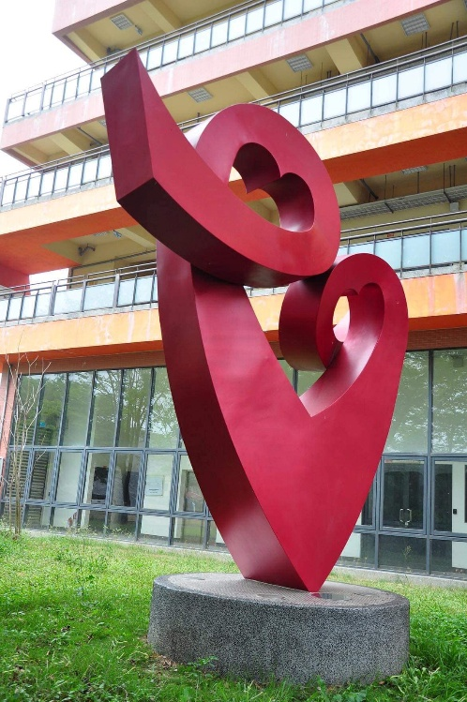  《創新．創心——高科新核心》 2022  不鏽鋼、烤漆  200×430×400cm  國立高雄科技大學產業園區第一大樓入口廣場  圖片來源：許一男FB | 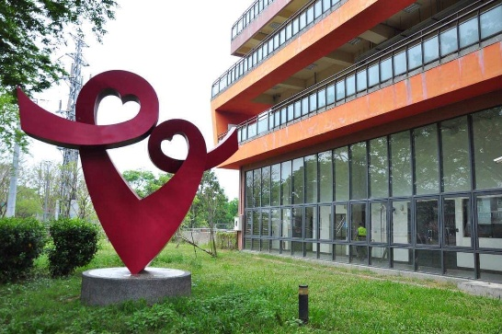  《創新．創心——高科新核心》於校園中另一角度  圖片來源：許一男FB
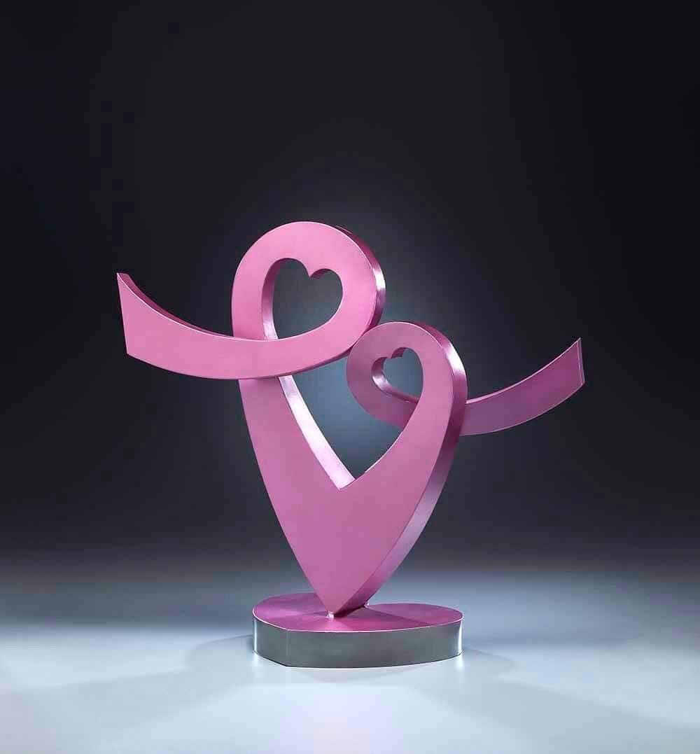
《創新．創心——高科新核心》縮小模型
圖片來源：許一男FB

作品說明
以LOVE藝術造型，象徵產學一體，攜手並進，共築典範高科技校園、文化環境與愛的世界。
作品以大小不一的「心」形相互交疊，形成層次感，造型簡潔而具力量，強調「創新」與「創心」的相互意涵。
其創作寓意科學與技術的發展不僅依靠理性的知識，更需以人文精神作為核心價值。雕塑設置於國立高雄科技大學產業園區入口廣場，也成為醒目的新地標。

■徵件委託案01——澎湖縣湖西鄉

《自由戰士（阿榮）》 2021

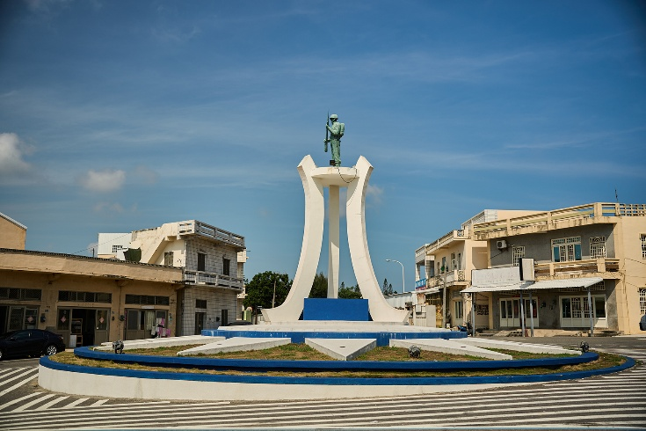  《自由戰士（阿榮）》 2021  1200x100x60cm  青銅、鋼構  隘門圓環 | 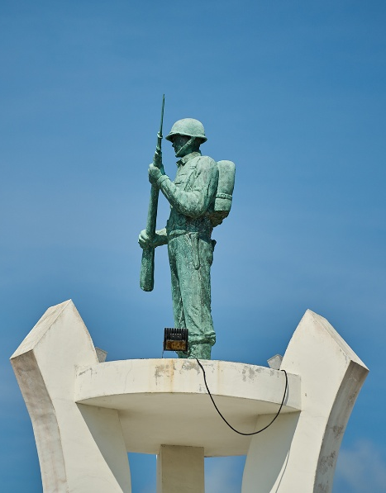  《自由戰士（阿榮）》局部

作品說明
本作品原興建於民國52年（1963），由蕭傳形（講美國小老師）創作，為水泥灌注之塑像。經歷57年風雨，因歲月侵蝕導致鋼筋鏽蝕與結構損壞，歷經民國92年（2003）「隘門社區總體營造計畫」中，委由藝術家許一男重新規劃，並以銅鑄形式重建，於民國110年（2021）落成，再度使作品重新煥發生命力。
作品以軍人站哨的標準姿態為造型，手持步槍、背包、神情堅毅，象徵守護疆土與和平的信念。
雕像下方的白色鋼構基座，以四根弧形立柱環繞而上，形似展翼；基座中央嵌有十二道光芒的國旗徽，象徵光華四射、普照全球，寓意守護家園的國防精神。
「阿榮」一詞取自軍中常見的親暱稱呼，代表無數無名戰士的化身。此作設置於隘門圓環，為澎湖204號道路的重要路標與馬公、湖西交界的地理樞紐，既是澎湖的門戶之一，也是軍民共同記憶的地標。

■徵件委託案02-04——中正國小

《愛的教育》、《中正之光》、《師鐸之聲》 2020

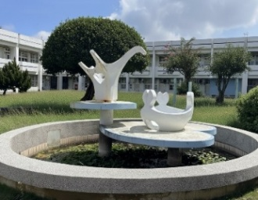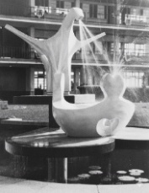  《愛的教育》1973製作、2000重新整理  母：200cm，子：180cm  水泥形塑  澎湖中正國小  圖片來源：蔡幸伶拍攝 | 《中正之光》 2000  600×600cm  馬賽克、水泥  澎湖中正國小 | 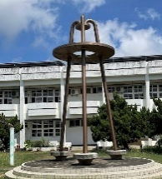  《師鐸之聲》 2000  600×250cm  金屬構建  澎湖中正國小  圖片來源：蔡幸伶拍攝

作品說明
1.《愛的教育》
原創作於1973年，並於2000年重新整理。作品以抽象造形詮釋「母與子」或「師與生」之間的互動關係，整體造形簡潔而流暢，母體展翼般的姿態，象徵慈愛與守護；子體則以圓融柔順的造形回應，形成呼應與對話的節奏。兩者之間以噴泉水流相連，如同生命與知識的循環流動，寓意教育乃是一場以愛為本、綿延不息的傳遞與滋養。
2.《中正之光》
構圖以奔放流暢的線條，勾勒出飛翔的意志與追夢的方向，如光芒自中心向四方綻放，象徵昂揚向上的精神。色彩以藍、綠、橙、褐為主調，彼此交織流轉，形成節奏鮮明的律動感，營造出充滿生命能量的視覺氛圍。
3.《師鐸之聲》
作品以「鐘」為造形概念，形由三根筆直金屬柱支撐，托起圓形鐘罩般的主體，向上開展的姿態寓意「傳遞與共鳴」。作品名「師鐸」取意於古代「鐸者，所以宣教令也」，意指教師如鐸之鳴，喚醒人心、啟迪智慧。

■徵件委託案05——澎湖縣演藝廳

《德澤四海》 1982

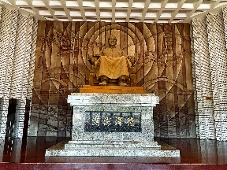  《德澤四海》（蔣公銅像為其他人製作） 1982  600×580cm  F.R.P浮雕  澎湖縣演藝廳  圖片來源：許銘展拍攝 | 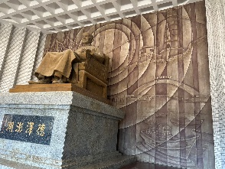  《德澤四海》局部
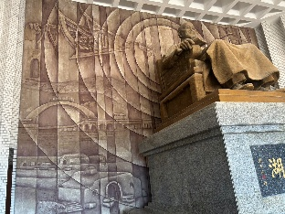
《德澤四海》局部

作品說明
《德澤四海》設置於澎湖縣演藝廳大廳的背景浮雕牆。中央的蔣中正銅像由雕塑家陳一帆（1924—2016）製作，銅像姿態與臺北國立中正紀念堂之坐像相同。人物衣著為傳統長袍馬褂樣式，此服飾為近代中國文人與政治家的正式禮服，象徵端正與內斂。
銅像與背景牆的設計相互呼應，構圖以環狀放射波紋與垂直直線交錯組成，自中央銅像背後向外擴散，象徵德澤廣被、恩惠四方。浮雕畫面中可見澎湖在地景觀符號，如漁船、大橋、燈塔、城門與古厝等，皆以幾何化、半立體的浮雕語彙處理，藉由簡化與重構手法，創造出層次豐富且富敘事性的空間節奏，營造出莊重與紀念性的氛圍。

■徵件委託案06-17——文光國中

雕塑群組：《德》、《智》、《體》、《群》、《美》、《育》 2001

壁畫群組：《文光精神》、《神采飛揚（六藝並重》、《更快》、《更高》、《更準》、《更遠》 2001

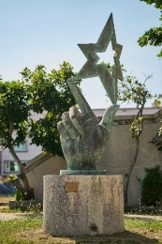  《德—追求理想，道德高》2001  250×100×130cm  青銅  澎湖文光國中 | 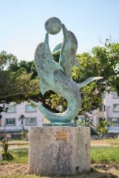  《智—快樂智慧多》  2001  270×180×150cm  青銅  澎湖文光國中 | 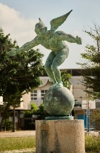  《體—立足菊島．放遠世界》2001  300×200×120cm  青銅  澎湖文光國中 | 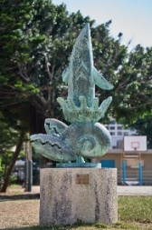  《群—族群融合．共生共榮》  2001  260×150×120cm  青銅  澎湖文光國中 | 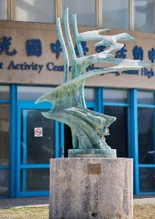  《美—美麗水雲間》  2001  260×200×180cm  青銅  澎湖文光國中 | 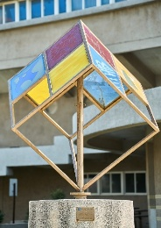  《育—追求品質的學習》  2001  150×150×250cm  不鏽鋼、彩繪玻璃  澎湖文光國中
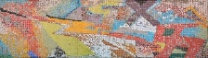  《更快》2001  800x250cm  馬賽克、水泥  澎湖文光國中 | 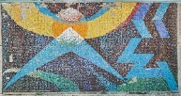  《更高》2001  800x250cm  馬賽克、水泥  澎湖文光國中 | 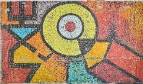  《更準》2001  800x250cm  馬賽克、水泥  澎湖文光國中 | 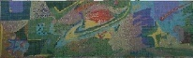  《更遠》2001  800x250cm  馬賽克、水泥  澎湖文光國中 | 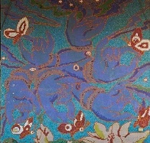  《神采飛揚（六藝並重）》2001  400x500cm  馬賽克、水泥  澎湖文光國中 | 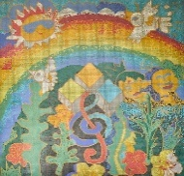  《文光精神》2001  400x500cm  馬賽克、水泥  澎湖文光國中

作品說明
文光國中的公共藝術是以整體環境規劃為概念，誠如許氏以「形塑文化的意涵與光輝的空間」為主題，理念說明：「我們創校的理念是，前瞻考量，整體規劃將澎湖特殊的人文景觀，以藝術建校的手法，融入文化意涵；活潑學習場域，師生攜手共同形塑『海上明珠』的美好印象，讓學校是學習的勝境，也是藝術的殿堂」。分有雕塑群組及壁畫群組，共12件作品。

一、雕塑群組有六件於校園廣場，以五育系列為題：
1.《德—追求理想，道德高》
作品以「手」的具象形體，結合海星輻射對稱的「星」形結構，寓意向外延展的力量與追求卓越為造型訴求。象徵「德育」在教育中的核心養成——培養道德意識、道德判斷與道德實踐的理想目標。
2.《智—快樂智慧多》
海豚是海洋中智慧最高的動物，以象徵智育科技是學校教育重要的一環；作品以兩隻海豚為主體，動態地躍起、追逐球體，寓意學子追求知識、探索未知的精神。那份躍升的姿態，如同學習旅程中永不停歇的好奇與進取，展現「快樂智慧多」般追尋知識無限可能。
3.《體—立足菊島．放遠世界》
以澎湖游泳之體育精神為造型標的。此造型群組唯一以人為中心，強調人文是一切教育的重心，加上翅膀飛翔有超現實童趣。
作品塑造一名肌肉勻稱的運動員，如：希臘神話中競技的形象，雙臂展開、姿態昂揚，腳下穩立於一顆象徵世界舞台的大球，繪有文光校徽，以此強調體育的鍛鍊體能、增進健康的核心價值。
特別一提，該作以文光國中教師兼總務主任武澎生為真人模特兒。他為體專出身，曾獲全省游泳比賽冠軍，其挺拔的體格與堅毅精神恰與作品主題相契合
4.《群—族群融合．共生共榮》
澎湖海洋生態最佳的群育示範是寄居蟹、海葵、小丑魚。美好的共生，生態、和樂融融，合作雙贏，比起人類社群關係美好太多了。作品取材自澎湖在地海洋生態。以生動的造型隱喻群體生活的群育意義，強調互助合作、和諧相處的精神。
5.《美—美麗水雲間》
人類最早為逐水草而居，有水就有美（閩南語音）。抽象化的線條與流動造型，宛如水波舒展，又似海燕翱翔，象徵自由、靈動與美感。雕塑以簡練卻充滿張力的曲線，展現藝術所帶來的精神活力。寓意教育中「美育」的價值：陶冶性情、充實人生、涵養氣質並啟發高尚思想。
6.《育—追求品質的學習》
以立方體結構為主要造型，象徵教育的根基與知識的多面向發展。作品採幾何形式架構，外觀由金屬架支撐，內嵌青色、黃色、紅色的彩色玻璃，分別呈現不同象徵圖案如：天人菊、青鳥、古屋、船、仙人掌、星星、海等。整體造型彷彿漂浮於空中的方體，光線穿透玻璃面時，則產生流動的色彩變化。

二、壁畫群組有六件分置於司令台及運動場：
1.《更快》
鮮明的色塊與流動線條交錯，搭配注音符號的「ㄎㄨㄞ」，營造強烈的速度感與動能。橘、黃、紅等色系帶來如奔馳般的視覺衝擊，彷彿運動員在操場上全力衝刺的姿態，傳達奧林匹克精神中「更快」的核心理念。
2.《更高》
以幾何的山峰與光芒構成，搭配注音符號的「ㄍㄠ」，寓意攀登高峰、追求卓越。作品中央的金色光暈與白色峰頂相互輝映，將自然景觀與運動精神融為一體。詮釋奧林匹克格言「更高」，鼓勵學子不斷突破自我，追尋「更高」的人生境界。
3.《更準》
以圓形靶心為視覺中心，並結合注音符號「ㄓㄨㄣˇ」作為意象提示。外環以輻射狀的色塊象徵能量的凝聚，黃色、紅色與黑色的強烈對比，帶來精確的視覺感受。作品以簡潔而有力的幾何符號，詮釋競技運動中「瞄準目標、精確達成」的精神，同時寄寓在人生道路上專注追求、不偏不倚的信念，成為激勵學子勇往直前的重要象徵。
4.《更遠》
以宇宙星體與行星軌跡為主題，結合注音符號「ㄩㄢˇ」，拼貼呈現出遨遊太空般的視覺效果。作品中央的紅色星球與環帶周邊，及飛掠的星辰與流星，運用鮮明的綠、藍與紅色交織，形成動態而廣闊的空間感，寓意教育中「更遠」的精神：學子應懷抱胸襟，勇於追尋更寬廣的世界舞台。
5.《神采飛揚（六藝並重）》
畫面主體為多隻向上舒展之手勢，手拈蝴蝶，象徵蛻變與重生，如佛教中拈花微笑的寓意，周邊祥雲及蓮花圍繞，營造出莊嚴又充滿生命力的畫面。整體構圖以流動的線條與鮮明的對比色，營造一種冥想般的空間感，使觀者在校園的日常中，也能感受到宗教帶來的安定力量。
6.《文光精神》
作品中央以文光校徽為主體，周圍輔以音符、花卉、彩虹、飛鳥及笑臉太陽等元素構築出生機盎然的畫面，寓意文光國中以人文藝術為核心，培育兼具智慧、快樂與創造力的學子。
整體色彩明亮、構圖活潑，展現出青春洋溢與正向能量，呼應「形塑文化的意涵與光輝的空間」之校園願景，亦象徵教育的光芒照耀澎湖的未來。

■徵件委託案18-19——湖西國小

《希望．愛．飛揚》、《湖西之光》 2002

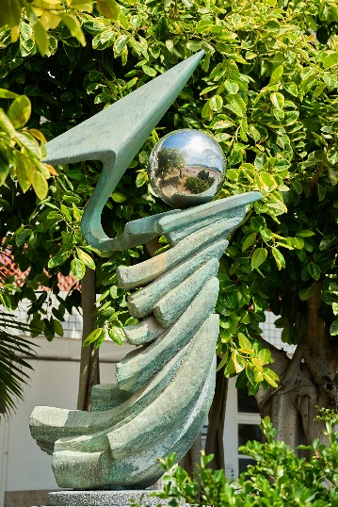  《希望．愛．飛揚》 2002  390×175×125cm  青銅、不鏽鋼  澎湖湖西國小 | 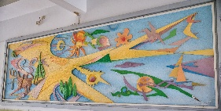  《湖西之光》 2002  400x150cm  馬賽克、水泥  澎湖湖西國小
 | 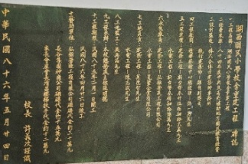  湖西國小校園重建工程碑誌，其中第四項工程顧問為積禪藝術中心總經理許一男。第十一項贊助單位為長谷集團神岡公司 |   湖西國小慶祝創校百年「校徽」

作品說明
1.《希望．愛．飛揚》
結合「校徽」百年樹人、愛心教學的傳統精神，意涵將玄武岩的石柱狀節理，象徵澎湖人誠懇、樸質與堅毅。透過歷練、契合、凝聚出向上昂揚，生生不息的態勢，圓融為明亮恢宏，映照寰宇的關照，羽化成美夢相隨，充滿希望的飛鴻，振翅翱翔，迎向太陽！
欣逢「湖西百歲」，特型塑校園公共藝術紀念，用茲感念百年薪傳、化育功深，彰顯教育大愛、德澤無疆。期祝湖西師生，世紀之行、萬事隆昌、讓希望飛揚。
2.《湖西之光》
作品以湖西地區的海洋與自然景觀為元素，如魚群、帆船、海浪、牛群與花朵等，象徵豐饒與生命力。構圖以放射的幾何線條為意象，展現出光與生命的律動。色彩上以黃、藍、綠、紫等粉彩色相互交融，營造出溫馨明亮的氛圍。作品以淺浮雕技法將平面與立體語彙交錯呈現，使畫面兼具層次感又具裝飾美學。整體造形如同晨光灑落海面，照亮湖西學子的未來航程。

■徵件委託案20——澎湖縣政府

《海上明珠》 2001

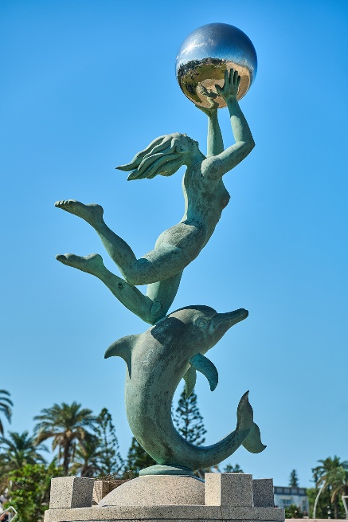  《海上明珠》 2002  青銅、不鏽鋼、花崗岩  630×300×200cm  馬公觀音亭海堤（海濱公園） | 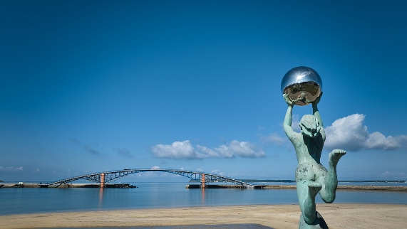  《海上明珠》設置於馬公觀音亭海堤（海濱公園）一景
 | 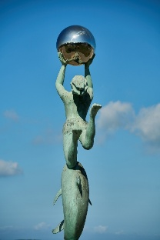  《海上明珠》局部 | 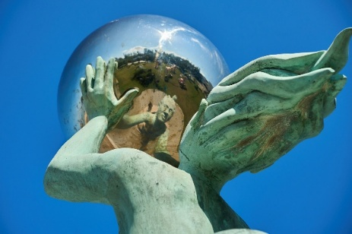  《海上明珠》局部

作品說明
民國90年（2001）縣長賴峰偉題「海上明珠、國際島嶼」內文如下：
觀音亭優美景觀自古享譽四方，堪為本縣名勝之首，為深化內涵，峰偉除完成休閒運動公園整建，並辦理周邊設施及防波堤整修，再擇此處塑立公共藝術，涵泳優雅氛圍。主體係以不銹鋼鏡面明珠，映照雕塑及天空雲彩變化，少女的純潔是最美的象徵，海豚栩栩如生，充滿希望、智慧，地球環型基座，配合造型於國際接軌，催動本縣邁向「海上明珠、國際島嶼」願景，寓意深遠，茲值完工啟用，除感謝許一男老師精心設計，並述緣由，以為紀念。
作品展現人魚與海豚共舞的景象。女子身姿輕盈，雙手高舉一顆象徵希望與光明的球體，與海豚一同昂首躍起，寓意澎湖島嶼在浩瀚海洋中的獨特與珍貴。作品以青銅呈現厚實質感，搭配不鏽鋼球體的明亮反射，既寫實又抽象，在陽光下熠熠生輝。
設置於馬公觀音亭海堤，雕塑與海濱景致相互映襯，無論白天或夜晚皆有不同風情，吸引遊客駐足觀賞，成為地方象徵性地標，更凝聚了澎湖海洋文化之精神。

■徵件委託案21——澎湖國際獅子會

《快樂智慧多》 2002

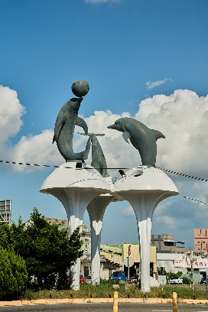  《快樂智慧多》 2002  高450cm，基座500cm  青銅  馬公市204縣道  澎湖國際獅子會捐贈 | 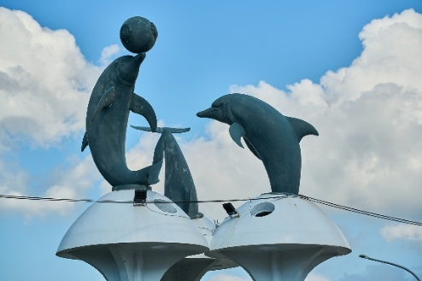  《快樂智慧多》局部
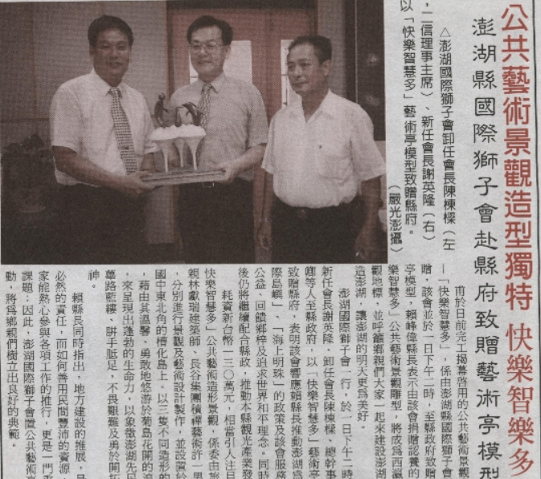
澎湖縣國際獅子會捐贈《快樂智慧多》相關報導

作品說明
以三隻海豚為主體，分別呈現「躍起托球、昂首迎風、沉入水中」的姿態，展現靈動活躍的特質，作品基座由昔日學生林献瑞建築師協助設置完成。
海豚在澎湖不僅象徵海洋意象，也寓意溫和與友善；在古希臘文化中，在船周圍看到海豚，即代表航行平安的好兆頭。夜間燈光映照下，三隻海豚宛如歡迎的使者，成為澎湖的重要地標。
此作設置於馬公市204及203縣道交會樞紐，是鄉市往來的節點，以高聳尺度塑造城市門戶的氣勢。
係由民國88年（1999）由澎湖縣國際獅子會發起捐贈，托球上特別嵌有獅子會標誌，不僅象徵社會團體對地方的關懷，也體現公共藝術「結合環境、凝聚人心」的價值。

■徵件委託案22——馬公天主堂

《大愛—何義士神父》 2002

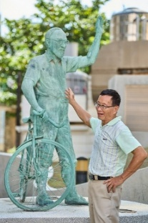  《大愛—何義士神父》 2002  200x100x300cm  青銅、不鏽鋼、花崗岩  澎湖馬公天主堂 | 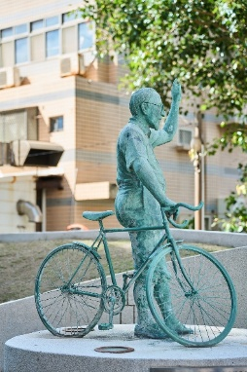  《大愛—何義士神父》另一角度 | 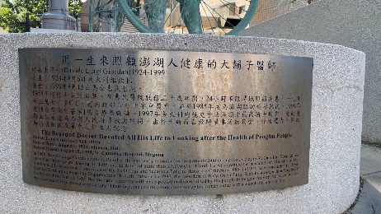

作品說明
「用一生來照顧澎湖人健康的大鬍子醫師」何義士修士（Davide Luigi Giordan, 1924–1999）
出生：1924年8月6日義大利維欽札
逝世：1999年8月15日馬公惠民醫院
民國47年（1958）何修士來到澎湖，在惠民醫院服務三十幾年間，24小時不限時地照顧病患，一生捐血三萬七千多C.C，獲內政部和紅十字會勳章，並於民國74年（1985）成為澎湖縣的榮譽縣民。民國79年（1990）獲頒台灣衛生署第1屆醫療奉獻獎。民國86年（1997）義大利總統史卡洛頒贈最高騎士勳章，他的愛與真誠永遠為澎湖人民所尊敬與認同。由於生前最喜歡起單車活動筋骨，紓緩壓力，縣政府特設銅像及單車常伴左右紀念。
許氏憶起兒時曾因眼疾去掛診何義士醫生，並對其留下深刻印象，又因何義士每日固定騎腳踏車從馬公到西嶼，至過世前一日。腳踏車也成為何義士連結居民的共同記憶，被暱稱騎腳踏車的大鬍子醫師。
作品強調醫者仁心，彰顯何義士長年無私奉獻的形象，右手高舉揮手、左手扶著單車的姿態，神情慈祥而堅毅，置於花崗岩基座之上，不僅再現其平實的日常風貌，更寓意「大愛」精神無所不在，帶給當地居民安定與希望。

■徵件委託案23——澎湖縣政府

《智慧之門》 2003

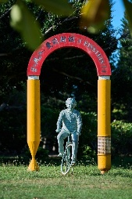  《智慧之門》 2003  門高300cm，人像140cm  青銅、不鏽鋼  馬公市相對公園 | 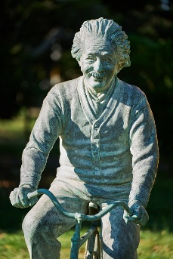  《智慧之門》局部 | 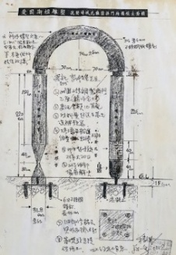  《智慧之門》草圖  圖片來源：許一男提供 | 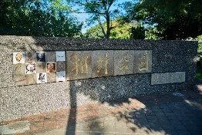  相對公園入口
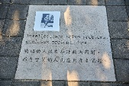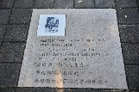
《智慧之門》人行道的諺語

作品說明
作品位於澎湖的「相對公園」，其取名由來引以物理學家愛因斯坦（Albert Einstein，1879-1955）精益求精、戮力不懈的精神，以及人與人相處，貴在相互扶持、提攜，常為對方著想，真情相對，截長補短，必能產生良善效果。
據此，許氏取材自愛因斯坦的格言：「生活就像騎自行車，為了保持平衡，你必須繼續前進！」傳達人生哲理與科學精神的結合，鼓勵人們勇於探索、持續前行。
作品呈現愛因斯坦悠然騎乘自行車的輕鬆姿態，雕像搭配紅色拱門，門柱造型宛如巨大的鉛筆，象徵知識的啟迪；拱門上刻有愛因斯坦的名言與經典公式 E=mc²，呼應他對科學與人類文明的重大貢獻。
許氏以幽默與親切的雕塑語彙，將偉大科學家的智慧融入公共空間，使民眾在休憩與遊賞間，自然而然地受到啟發。據此，文學家余光中對此作品命名《智慧之門》。
此外，作品中的單件愛因斯坦FRP塑像，曾於民國109年（2010）許氏個展「島嶼春天」展出，余光中教授與范我存伉儷出席留影。

■徵件委託案24——興仁國小

《根留澎湖．放眼天下》 2003

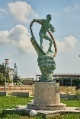  《根留澎湖．放眼天下》 2003  高350、臺座高150cm  青銅、烤漆  澎湖興仁國小 | 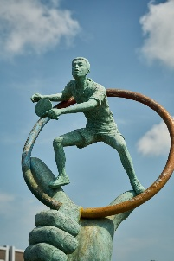  《根留澎湖．放眼天下》局部 | 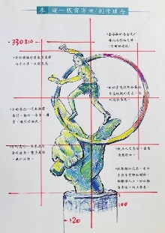  《根留澎湖．放眼天下》創作手稿  圖片來源：許一男提供

作品說明
《根留澎湖．放眼天下》：原命為《「讚」Praise》，主角是以桌球國手葉致緯左手擊球勝出的雄姿為形象。出身澎湖馬公烏崁，學生時期是縣運馬公市桌球選手，混雙第一名，個人單打第一名，也是目前現役桌球國手。
作品強調運動精神、力量與團隊支持。呈現一位運動員動態姿態，身體前傾、手持球具，展現強烈的運動張力。下方是一隻巨大而有力的手掌，將運動員托舉而起，象徵支持與榮耀，也傳達「根留澎湖．放眼天下」的意涵，同時兼具現代設計感與象徵意涵。
其創作理念：「結合政府讚賞教育大手扶持的獨特造形，詮譯時間在藝術場域中的長度，更豐富孩子們成長過程，快樂學習慈、悲、喜、捨四無量的哲思與運動精神」。
該作品於民國92年（2003）落成時，由縣長賴峰偉為此寫下《根留澎湖．放眼天下》讚譽祝詞，彰顯澎湖對桌球運動的推動支持。至今行經204號縣道興仁國小時候的運動象徵指標。
之後，民國109年（2020）由興仁國小校長林宜君的請託，經許氏及縣雕塑學會理事長陳順賢協助，再此整修作品，彰顯光彩。

■徵件委託案25——身心障礙福利服務中心

《心手相連》 2003

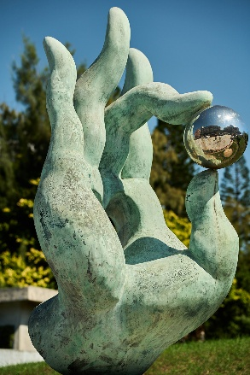  《心手相連》 2003  青銅、不鏽鋼  300×150×100cm  澎湖縣身心障礙福利服務中心 | 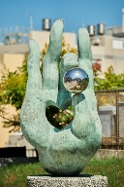  《心手相連》手掌簍空如「心」的形狀 | 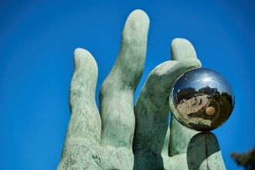  《心手相連》局部
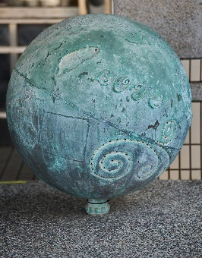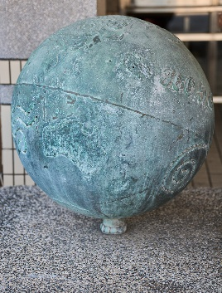
《心手相連》門口有兩顆圓球

作品說明
以巨大的「手」為主體，拇指輕托中指，形成彈指狀，猶如佛教中的「智吉祥印」，寓意獲得智慧並利益眾生。手掌簍空如「心」的形狀，呼應其名稱「心手相連」。
手勢之間托一顆不鏽鋼球，球體映照周遭的天空與人群，在身心障礙福利服務中心的門口則設置兩顆圓球，標示台灣與世界的連結，象徵人與世界的互動。
雕塑以青銅材質塑造手的形態，展現質樸與柔和的特質；對比之下，不鏽鋼球則散發明亮與堅實的光澤，兩者在差異中達到和諧。
作品傳達尊重生命與彼此扶持的價值，更象徵社會對弱勢群體的關懷與願景。

■徵件委託案26——澎湖科技大學

《風海之歌》 2003

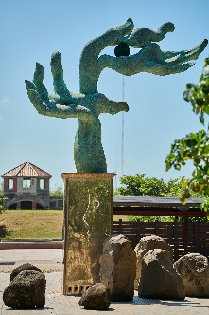  《風海之歌》 2003  高300cm / 青銅、不鏽鋼、玄武岩  澎湖科技大學 | 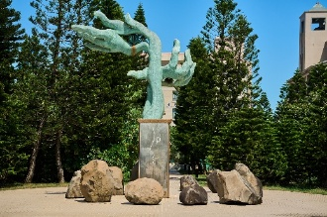  《風海之歌》底座有人像線條
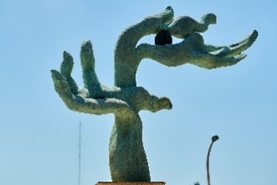
《風海之歌》局部，鑲嵌的珠子會隨風轉動

作品說明
以抽象造型表現海風與海浪的律動。作品宛如伸展的手臂與飛揚的羽翼，又似抽象的臉龐，被風吹動髮絲，鑲嵌的珠子會隨風轉動。底座以不鏽鋼方柱支撐，並刻有簡練的線條人像，展現藝術家對人與自然互動的思考；周圍環繞的玄武岩則取材自澎湖在地地質，呼應海島的特色。
作品蘊含澎湖生活的本質，與風共生，與海為伴。許氏藉由雕塑語彙，將自然環境轉化為抽象的詩意樂章，喚醒人們對島嶼文化與大海生命力的共鳴。此外，許氏為此作賦詩，表達內心的情感，如下文：
人
吻
問
生 而
素面 紅顏
絕美之 坦然於
理想主義 抽象表現
雨寄寓江湖 風洞悉大地
穿過唯美自然 欽點文史精典
因為高更的緣故
梵谷航向大溪地
是否為了取悅誘發
石榴紅向土耳其藍
催琴瑟彩妝微微嫣紅
浪漫的精靈翩翩起舞
十指緊扣雙睫朦朧
晨起晏寢春來相思
天使拍動著翅膀 轉身旋去的跫音
法喜緣生似滅 無疑蝶想雲門
尋空間構成 覓海風之歌
時間底層 歷史礦脈
宿命島 藝大調
羡慕 自由
愛 愛
夢
啟
航

■徵件委託案27-28——中興國小

《龍飛鳳舞》 2003、《明日之星》 2006

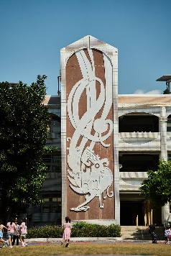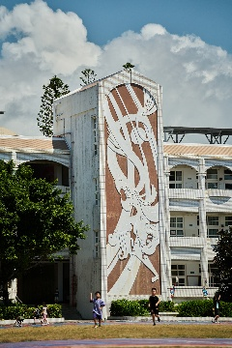  《龍飛鳳舞》 2003  壁雕  1500×400cm  澎湖中興國小 | 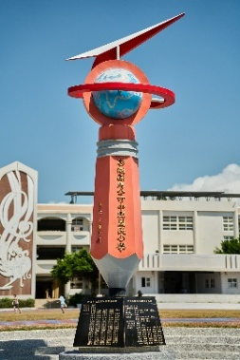  《明日之星》 2006  不鏽鋼、鍛鐵、花崗岩  高800cm  澎湖中興國小 | 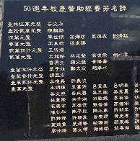  《明日之星》下方基座的「50周年校慶贊助經費芳名錄」名單中有許一男父親許神郎  圖片來源：蔡幸伶拍攝

作品說明
1.《龍飛鳳舞》
位於校舍兩側的巨幅壁面，以奔騰飛昇的巨龍與翱翔振翼的鳳凰為造形主題。作品以紅、白為主調，白色浮雕線條以書法筆勢展現氣勢與流動感，形成強烈的視覺節奏，其造形語彙吸收傳統吉祥圖像之精神，並融入現代雕塑的簡潔力量，成為校園中兼具文化意涵與美學地標。
2.《明日之星》
作品以鮮紅色基柱如書寫之筆般挺立向上，象徵教育承載知識與希望。基柱上托舉象徵地球的球體與旋轉環，頂端則延伸閃電般的造型，寓意速度與飛翔。
此外，作品下方基座由前縣長王乾發寫下「精神堡壘立碑紀事」內文如下：
中興創校半世紀，春風化雨50載，歷任師長殫精竭慮、作育英才，而今桃李芬芳滿育西瀛，個個皆為社會菁英，國家棟樑。
殷值50週年校慶，配合新校門改建，特撥經費98萬元，甄選專業設計，由積禪藝術事業用最佳材質（黑花崗、不鏽鋼）結合校慶LOGO，飛鴻音符的意象特色，以立足菊島、放眼世界、接軌國際之英姿，象徵莘莘學子向上進取，讓夢想起飛，成功型塑「明日之星」的世紀願景。
整體造型擷取紀念碑形式，建構學子六藝兼修，向下紮根，以五育並重的精神，書寫永恆——讓「明日之星」成為50週年中興之鑰，開啟師生努力追求智慧的歷史印記。

■徵件委託案29——慈暉園

《慈暉—奉獻澎湖一生的白寶珠阿姨》 2004

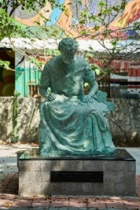  《慈暉—奉獻澎湖一生的白寶珠阿姨》 2004  高300cm  青銅、大理石  慈暉園 | 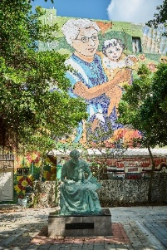  慈暉園白寶珠雕像的背後有磁磚彩繪的大壁畫 | 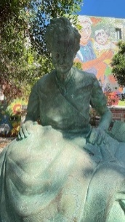  《慈暉—奉獻澎湖一生的白寶珠阿姨》局部，白寶珠低首凝視、專注照護病患的神態  圖片來源：蔡幸伶拍攝 | 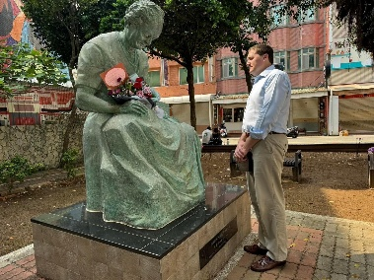  2025年5月AIT處長谷立言蒞臨白寶珠銅像向她非凡的一生和服務致敬並獻花  圖片來源：許一男提供

作品說明
美國籍傳教士白寶珠（1919–2008）自民國44年（1955）起長期服務於澎湖，終身照顧痲瘋病患，被鄉民尊稱為「白姑娘」或「白阿姨」，並獲頒「澎湖縣榮譽縣民」。
白寶珠的故居位在馬公市中心仁愛路2號2樓，而許氏的岳父家為1樓，上下樓鄰居，小孩也曾其受到照顧，有很深的互動情感，她過去服務的馬公醫院就在不遠的中正路上，現已改建並更名為澎湖醫院。
作品的構圖型式參考文藝復興藝術家米開朗基羅（Michelangelo，1475—1564），作品《聖殤》，以寫實風格刻畫白寶珠低首凝視、專注照護病患的姿態。雕像採用青銅鑄造，質感厚實，傳遞出她慈愛、溫和的母性精神。
雕像設置於馬公市「慈暉園」（治平路及光復路口的小公園），樓房牆面上，有幅磁磚彩繪的壁畫，一群澎湖的小朋友圍繞著滿頭白髮、戴眼鏡的白寶珠，以「永遠的白阿姨」為題，成為在地居民追思與紀念的場所，更象徵澎湖島嶼社會中「奉獻、關懷、慈愛」的精神。

■徵件委託案30——高雄市政府新工處

《鳳凰來儀》 2004

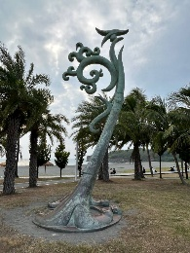  《鳳凰來儀》 2004  高700cm  青銅、不鏽鋼  高雄旗津海岸公園  圖片來源：許一男FB | 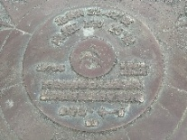  《鳳凰來儀》說明牌的標示「北緯N22.62°度，東經E120.25°度／1673年先民徐阿華首入漁墾開拓／旗津始成高雄最早發祥地／張守真．許一男」  圖片來源：許一男FB | 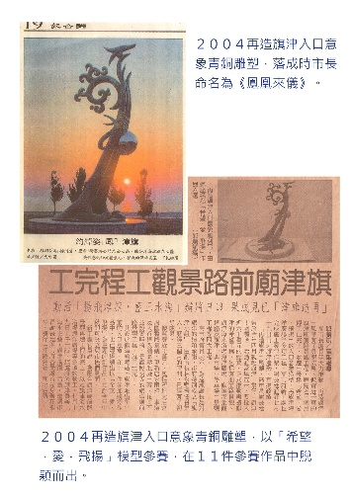  《鳳凰來儀》新聞相關報導  圖片來源：許一男提供

作品說明
以鳳凰振翅的姿態為主軸，鳳首昂揚，羽翼宛如盤旋雲氣，象徵吉祥、重生與永續。鳳鳥懷抱不鏽鋼球，球面能映照周邊海景、天際與街景，強化作品與環境的對話。
作品靈感取材自旗津天后宮廟脊的鳳凰裝飾，寓意「有鳳來儀」的祥瑞之象。雕塑以黃銅、鍍金與青銅鑄造而成，並結合光雕設計，白晝展現宏偉氣勢，夜間則因琉璃面板的折射而散發絢麗光彩。
基座上標示「北緯N22.62°，東經E120.25°／1673年先民徐阿華首入漁墾開拓／旗津始成高雄最早發祥地」，象徵地域文化的根源與歷史記憶。
作品設置於旗津海岸公園，背倚大海，與海天一色的景致相呼應，成為融合宗教典故、自然景觀與當代藝術的公共藝術。
此作緣起於2004年高雄市政府於6月舉辦第一次公共藝術創作徵件，因參賽作品未符需求而全數流標。7月再度辦理徵件，共有十一位藝術家參與，最終由許一男獲選，新工處並提列150萬元預算推動製作。原名《希望．愛．飛揚》，於完工後由時任市長謝長廷命名為《鳳凰來儀》。

■徵件委託案31——七美國小

《薪傳久九》 2010

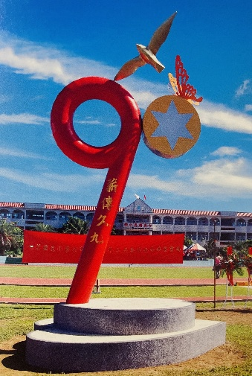
《薪傳久九》 2010
青銅、不鏽鋼
600x300x200cm
澎湖七美國小
圖片來源：許一男FB

作品說明
作品以鮮紅色的數字「9」為主體，象徵七美國小創校九十週年之紀念意涵。雕塑上刻有「薪傳久九」四字，寓意教育薪火相傳，歷久而彌新。數字上方設置飛翔的海鷗與翩然的蝴蝶，象徵自由與生命的活力。
雕塑整體造型簡潔有力，以紅、黃色強化視覺張力。不僅作為校慶紀念標誌，更寄託對學子們展翅高飛、薪火相續的祝福。

■徵件委託案32-34——馬公高中

《上善若水．樂悠遊》、《錠鉤嶼（菊島桂林）》2010、《翻浪．前行》2016

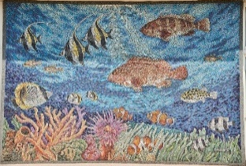  《上善若水．樂悠遊》 2010  450×300cm  馬賽克、水泥  國立馬公高中 | 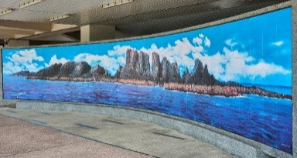  《錠鉤嶼（菊島桂林）》 2010  1500x300cm  瓷板  國立馬公高中 | 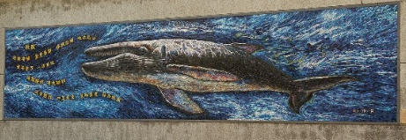  《翻浪．前行》 2016  1300x270cm  馬賽克、水泥  國立馬公高中

作品說明
1.《上善若水．樂悠遊》
取意自《道德經》「上善若水」的典故，寓意水善利萬物而不爭的智慧。以澎湖常見的熱帶魚群，包括神仙魚、小丑魚、河豚及多樣珊瑚景觀。搭配湛藍漸層的海水背景，魚群游動的姿態與珊瑚叢的律動感，色彩斑斕病生機盎然。象徵學子如同魚群，在海洋般的校園環境中成長、學習與探索。
2.《錠鉤嶼（菊島桂林）》
錠鉤嶼是澎湖群島中最具代表性的自然地景。本件以瓷板為媒材，透過高溫燒製工法，使畫面兼具耐久性與光澤感，在陽光照耀下更顯色彩層次。構圖以澎湖海域的藍調為基調，細緻描繪海面波光的變化、天際雲影的流動，以及玄武岩節理的韻律感，營造出自然景觀的壯闊與詩意
3.《翻浪．前行》
鯨魚為地球上已知體型最大的動物，以雄渾壯麗的身影為畫面主體。鯨身紋理以層疊的色彩與馬賽克拼貼精細鋪陳，映照出海洋波濤的流動感與壯闊氛圍。此作寓意學子在浩瀚世界中勇敢追夢。
畫面透過馬賽克小石片的細密鋪排，不同深淺的搭配，營造藍色海水光影流動與水波閃爍之感，及魚群充滿生命力的悠遊前行之景象。
本作品由高雄師範大學美術系李億勳教授帶領學生協助拼貼完成，石材的耐久性，使作品得以長期保存，成為兼具教育意義與美感的公共藝術。

■徵件委託案35——馬公國小

《翱翔．領航》 2021

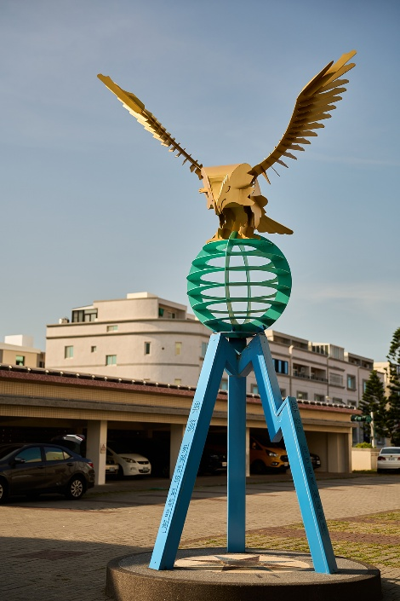  《翱翔．領航》 2017  600x300x200cm  青銅  澎湖馬公國小 | 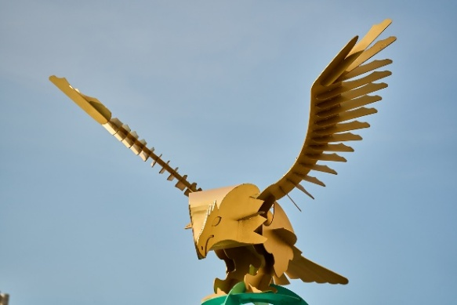  《翱翔．領航》局部
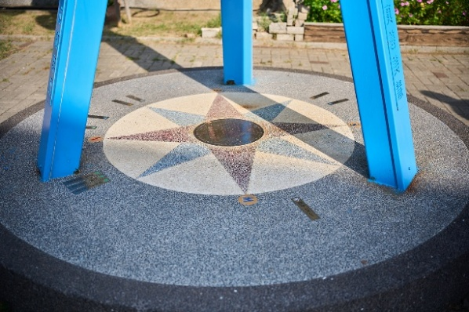
《翱翔．領航》基座有星海羅盤的圖案，並標示各國城市與澎湖之間距離的公里數

作品說明
本公共藝術特別選擇超強韌度的316不銹鋼板材，設計以新穎形構，層架塑出高達6公尺的鷹揚雄姿，飛越地球山川大地，璀燦生命三達德，置於星海羅盤上，鎖住歷史地理基點，象徵國際學園找到人生的方向，典範教育希望與愛，學習積蓄智能，築夢踏實，以拔地而起的姿態，成就非凡的信念，超越地域視線，創見國際學園，邁向新世紀，藝術文明新精神。
作品以象徵「飛翔」與「領導」的雄鷹為主題，展翅姿態凌空而起，寓意學子展翅高飛、胸懷遠志。作品上半部的金色鷹體以幾何切割造形組構，展現出現代雕塑的抽象美感；下方綠色球體象徵地球，寓意國際視野的開拓；藍色三腳支架，穩固的基礎教育的支撐力量。基座有星海羅盤的圖案，並標示各國城市與澎湖之間的公里數。

資料來源澎湖縣政府https://www.penghu.gov.tw/ch/home.jsp?id=10031。https://www.facebook.com/ccjh.phc.edu.tw?locale=zh_TW。https://sips.phc.edu.tw/p/17-1028.php?Lang=zh-tw
資料來源台灣畫廊史產業資料庫https://taga-artchive.org/w8。鍾穗蘭，陳水財，2013，《高雄畫廊發展概況初探》研究報告，高雄市立美術館。內文中有”□”表示日期不詳。
參閱《公共藝術網站》https://publicart.moc.gov.tw/home/zh-tw/works/455
《澎湖兒童網》https://www.penghu-nsa.gov.tw/child/GeographicLocation/Geology01.htm。瀏覽日期：2025年9月4日。
清初康熙年間，高拱乾即於《臺灣府志》選定臺灣八景，分別是西嶼落霞、安平晚渡、沙鯤漁火、鹿耳春潮、雞籠積雪、東溟曉日、澄臺觀海、裴亭聽濤。台史博線上博物館https://the.nmth.gov.tw/nmth/zh-tw/Item/Detail/b616c7b0-abd1-4980-bb0a-f631921d9d60。及《西嶼落霞》https://penghu.info/OB73D3628E4DC0B5398E。瀏覽日期：2025年9月4日。
交通部觀光署澎湖國家風景區管理處《雞善嶼》https://www.penghu-nsa.gov.tw/TravelInformationSceneryDetailC001200.aspx?Cond=db520954-9bb3-4d3c-9630-2952080ad923&SortType=1&SearchAdvanced=False&Language=1028。瀏覽日期：2025年9月4日。
《鯨魚洞》https://www.travelking.com.tw/tourguide/scenery308.html。瀏覽日期：2025年9月4日。
《順承門》https://www.taiwan.net.tw/m1.aspx?sNo=0001125&id=C100_464。瀏覽日期：2025年9月4日。
交通部觀光署澎湖國家風景區管理處《觀音亭親水遊憩區》https://www.penghu-nsa.gov.tw/TravelInformationFoodDetailC001200.aspx?Cond=74749e11-6e95-4a26-864d-100860ddeb05&SortType=1&SearchAdvanced=False&Language=1028。瀏覽日期：2025年9月4日。
參閱許一男創作自述。
參閱《公共藝術網站》https://publicart.moc.gov.tw/home/zh-tw/works/11032
參閱《公共藝術網站》https://publicart.moc.gov.tw/home/zh-tw/works/3398
參閱《公共藝術網站》https://publicart.moc.gov.tw/home/zh-tw/works/3397
參閱《公共藝術網站》https://publicart.moc.gov.tw/home/zh-tw/works/3396
參閱《公共藝術網站》https://publicart.moc.gov.tw/home/zh-tw/works/3396
參閱《公共藝術網站》https://publicart.moc.gov.tw/home/zh-tw/works/11032
2021年3月5日報導〈沒退伍！澎湖衛兵「阿榮」重返崗位 隘門圓環點燈感謝〉 https://news.ltn.com.tw/news/life/breakingnews/3457676。及許玉河〈隘門圓環〉https://penghu.info/OB90C34B1B1636BB4268。瀏覽日期：2025年9月4日。
參閱：維基百科〈鐸〉 https://zh.wikipedia.org/zh-tw/%E9%93%8E。瀏覽日期：2025年9月4日。
參閱：維基百科〈陳一帆〉https://zh.wikipedia.org/zh-tw/%E9%99%B3%E4%B8%80%E5%B8%86_(%E8%97%9D%E8%A1%93%E5%AE%B6)
參閱許一男創作自述。
參閱許一男創作自述。
國語辭典https://dictionary.chienwen.net/word/ea/44/db06b6-%E5%BE%B7%E8%82%B2.html。瀏覽日期：2025年9月4日。
參閱許一男創作自述。
參閱許一男創作自述。
國語辭典https://dictionary.chienwen.net/word/98/bc/812d83-%E9%AB%94%E8%82%B2.html。瀏覽日期：2025年9月4日。
參閱許一男創作自述。
國語辭典https://dictionary.chienwen.net/word/9f/9f/413dd8-%E7%BE%A4%E8%82%B2.html。瀏覽日期：2025年9月4日。
參閱許一男創作自述。
國語辭典https://dictionary.chienwen.net/word/38/f5/06cb41-%E7%BE%8E%E8%82%B2.html。瀏覽日期：2025年9月4日。
參閱許一男創作自述。
《海豚》https://zh.wikipedia.org/zh-tw/%E6%B5%B7%E8%B1%9A。瀏覽日期：2025年9月4日。
何義士於民國42年（1953）由義大利抵臺灣，先於羅東聖母醫院工作。5月協助馬仁光修士在馬公成立「瑪利小診所」，而後擴建為「天主教靈醫會惠民醫院」。民國60年（1971）奉調離開。民國72年（1983）再回澎湖接任惠民醫院院長，民國88年（1999）去世後獲衛生署頒一等衛生獎章。資料來源：《澎湖知識服務平台》https://penghu.info/OBE22170AE602DAA97C8。瀏覽日期：2025年9月4日。
參閱何義士雕像說明文。
愛因斯坦於1916年（民國5）發表相對論，改變了人類對宇宙的基本觀念，相對一詞即取自於此。縣政為師法愛因斯坦精益求精、戮力不懈的精神。例如本公園之闢建，包括官方、民間老舊宿舍拆除、台銀倉庫遷移等，溝通協調循序漸進費時一年，逐次完成。並連結第一賓館、觀音亭，成為優質休閒綠帶，廣為縣民喜愛。相對另有意指，人與人相處，貴在相互扶持、提攜，常為對方著想，真情相對，截長補短，必能產生良善效果。值此啟用，特定名為「相對」公園，期勉鄉親於悠遊徜徉之際，體悟自助人助真意，培養宏觀視野胸襟，共創澎湖榮景。資料來源：《沿著——菊島去旅行》https://www.phsea.com.tw/travel/index.php/Spots:%E7%9B%B8%E5%B0%8D%E5%85%AC%E5%9C%92。瀏覽日期：2025年9月4日。
https://kknews.cc/zh-hk/pet/vme2zrq.html。瀏覽日期：2025年9月4日。
許一男FB https://www.facebook.com/profile/100014219976914/search/?q=%E6%A0%B9%E7%95%99%E6%BE%8E%E6%B9%96。瀏覽日期：2025年9月4日。
內文略引：「民國87年（1998）呂世鏡校長接掌興仁國小，在重視體育活動之賴鋒偉縣長及桌委會洪保國主委大力支持下，經歷四年辛苦持續的訓練，又在台灣地區刮起了一陣興旋風，並先後培育出葉致緯、黃緯翔、洪麗婷、蔡書華等四位少年國手，再度點燃澎湖桌壇的信心，並陸續榮獲全國主席杯89年（2000）女生團體勇組冠軍、90年（2001）男生團體仁組冠軍、91年（2002）男生團體智組冠軍，成績斐然。日復一日、年復一年，但願興仁國小子弟能夠根留澎湖、放眼世界，為本縣爭光，也為這塊美好的家園耕耘播種，更期望學弟學妹們精益求精、青出於藍，為澎湖體育共創一個美好的明天。」瀏覽日期：2025年9月4日。
白寶珠於民國41年（1952）由基督教信義會派往臺灣的樂生療養院。民國44年（1955）轉於澎湖地區照護痲瘋病患。民國78年（1989）榮獲澎湖縣政府頒發榮譽縣民以及全國好人好事代表。民國83年（1994）獲得第四屆醫療奉獻獎。民國88年（1999）退休，並選擇定居澎湖。民國91年（2002）獲內政部頒授外僑永久居留證。民國96年（2007）獲總統陳水扁特別頒授紫色大綬景星勳章。隔年（2008）過世；隨後家人依遺囑將骨灰撒入澎湖海域。同年總統陳水扁再度頒發褒揚令。資料來源：https://zh.wikipedia.org/zh-tw/%E7%99%BD%E5%AF%B6%E7%8F%A0。瀏覽日期：2025年9月4日。
參閱許一男的創作自述及提供相關資料。
〈脊椎動物〉https://zh.wikipedia.org/wiki/%E6%9C%80%E5%A4%A7%E7%94%9F%E7%89%A9%E5%88%97%E8%A1%A8#%E5%93%BA%E4%B9%B3%E9%A1%9E。瀏覽日期：2025年9月4日。
參見許一男創作自述。

